**LAPORAN PRAKTIKUM**

**PEMROGRAMAN WEB 1**

**MODUL 4 & 5**

**JAVASCRIPT (JS)**



Disusun Oleh:

NAMA : Muhamad Nurul Hikmah Krisnawan

NIM : 20230810003

KELAS : TINFC-2023-01

Dosen pengampu:

Siti Maesyaroh, S.Kom., M.Kom.

**PROGRAM STUDI TEKNIK INFORMATIKA**

**FAKULTAS ILMU KOMPUTER**

**UNIVERSITAS KUNINGAN**

**2024**

1. **Praktikum**
2. Praktikum m4-1

Source Code:

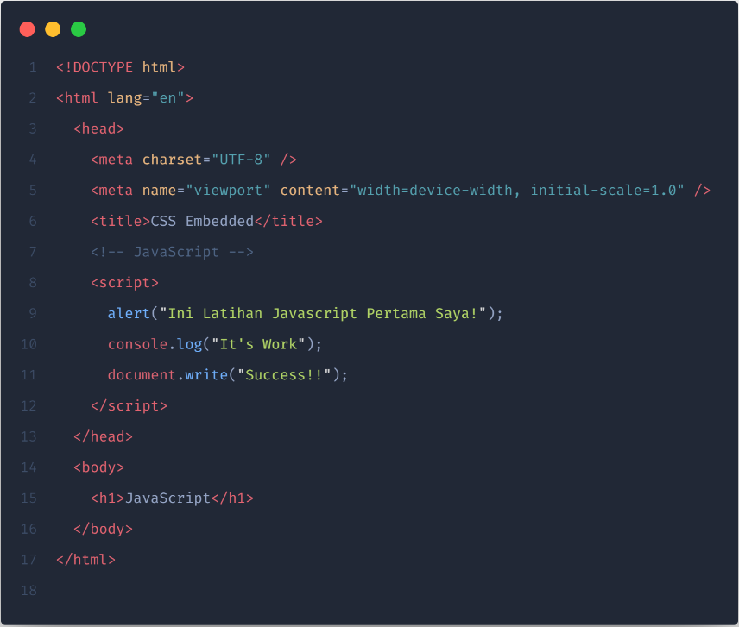

Hasil:

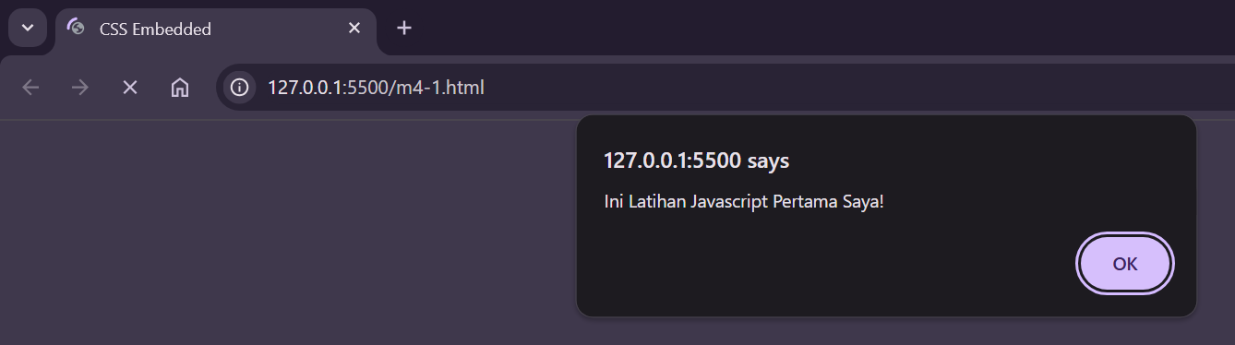

↓

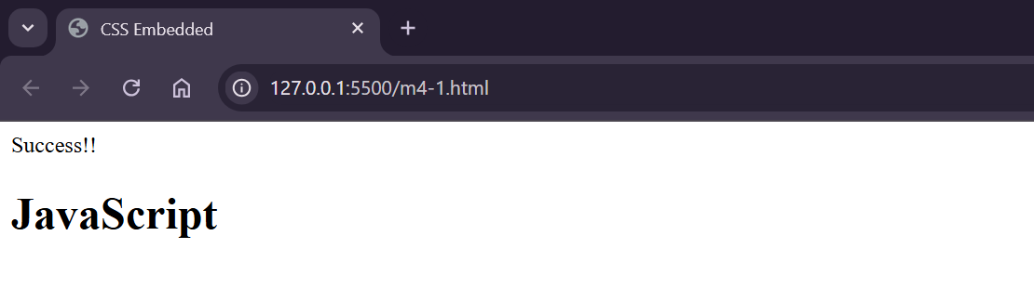

Analisis:

Pada tampilan output praktikum m4-1 menampilkan pesan yang menggunakan kotak dialog (alert). Sebelum menekan Ok pada alert, tampilan bagian body tidak akan di render, kemudian Ketika menekan Ok maka pada bagian badan body akan tampil “Sucsess!”.

1. Praktikum m4-2

Source Code:

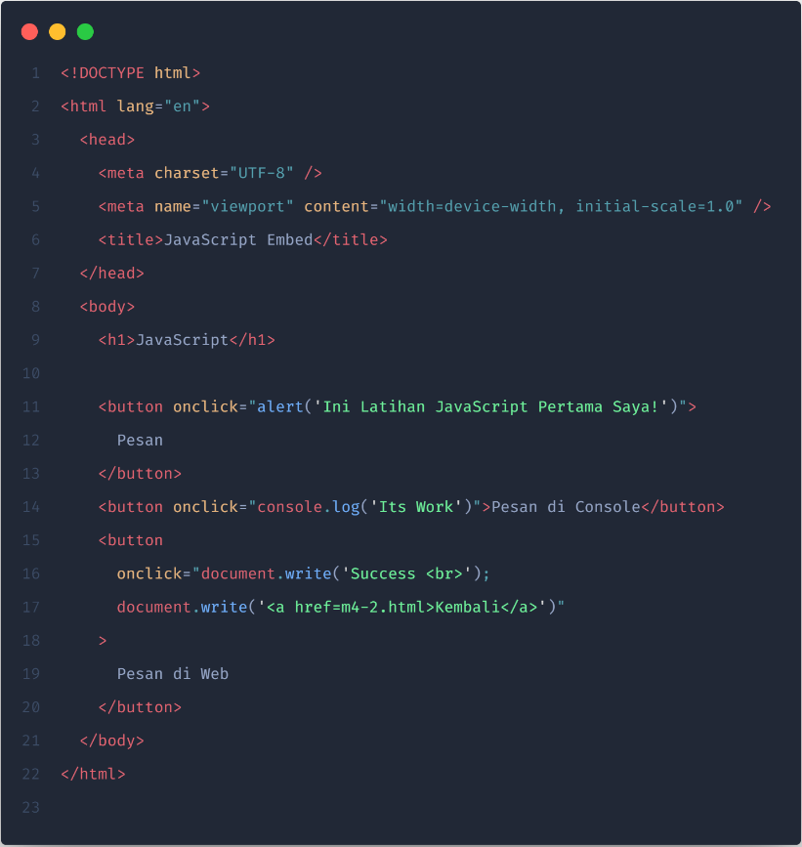

Hasil:

Tampilan sebelum menekan apapun:

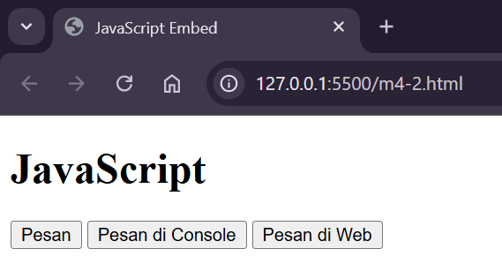

Ketika menekan pesan:

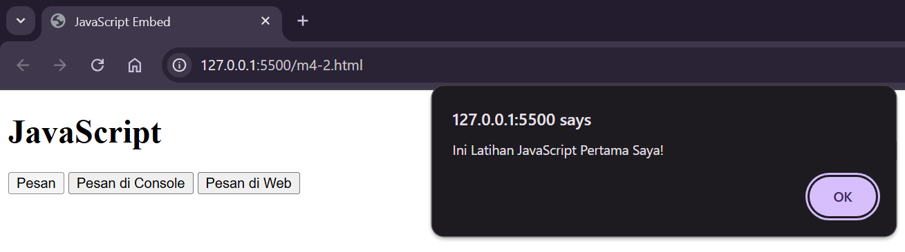

Ketika menekan Pesan di Console:

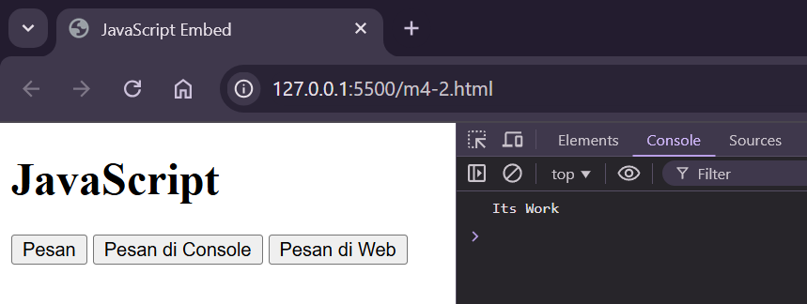

Ketika menekan Pesan di Web:

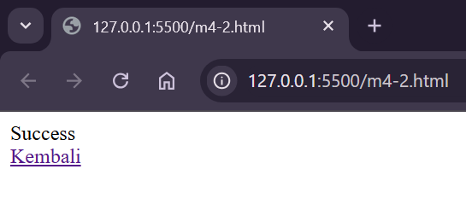

Analisis:

Praktikum m4-2 merupakan contoh javascript embed, Ketika di run, tampilan awal berupa text JavaScript yang dibungkus heading1 dan ada 3 button yang masing-masing sudah diberi event. Untuk button pertama yaitu tombol “Pesan” akan menampilkan pesan dalam kotak dialog. Kemudian untuk button kedua yaitu “Pesan di Console” Ketika di klik maka akan menampilkan pesan di bagian console pada browser, untuk menampilkan console sebenarnya cukup mudah, kita bisa menggunakan shortcut dengan menekan CTRL + SHIFT + I. kemudian untuk button terakhir yaitu “Pesan di Web” Ketika di klik maka halaman akan merender ulang sehingga menampilkan pesan berupa text di web.

1. Praktikum m4-3

Source Code:

HTML:

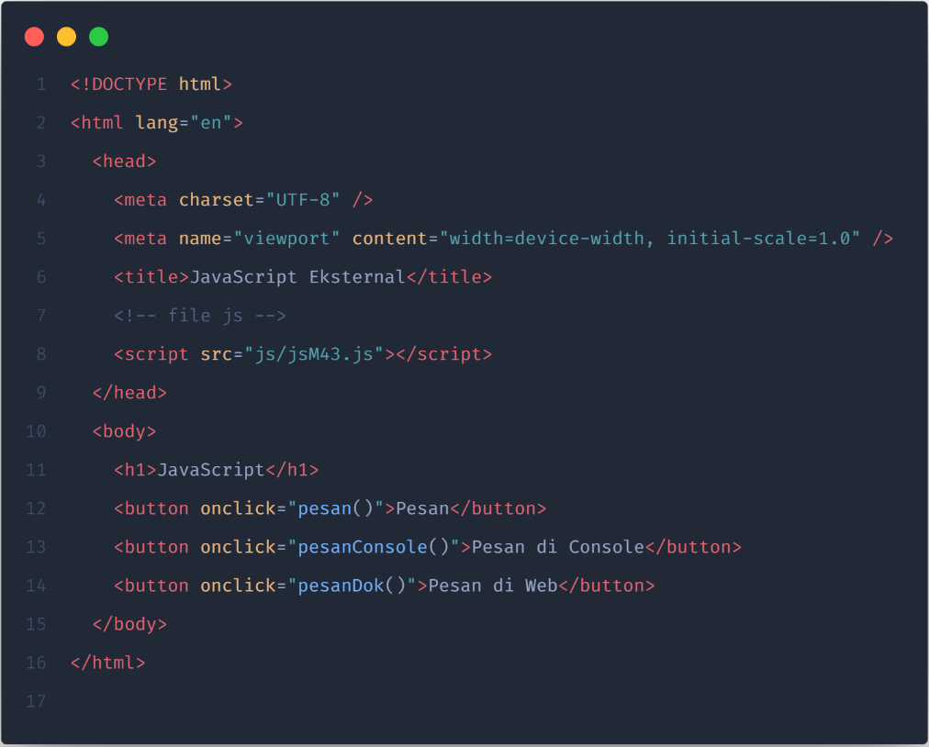

Javascript:

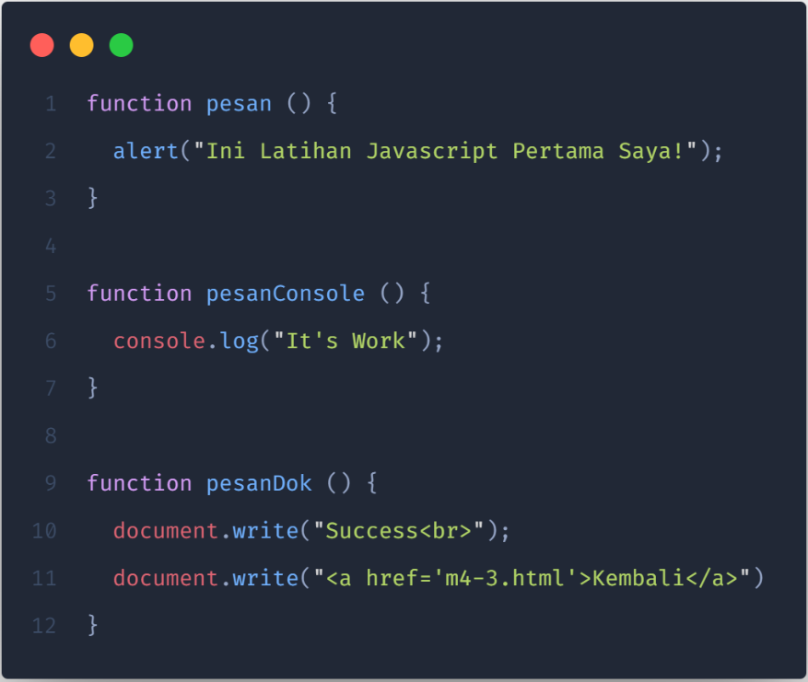

Hasil:

Tampilan sebelum menekan apapun:

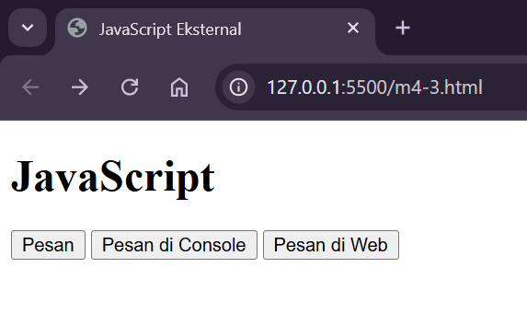

Ketika menekan pesan:

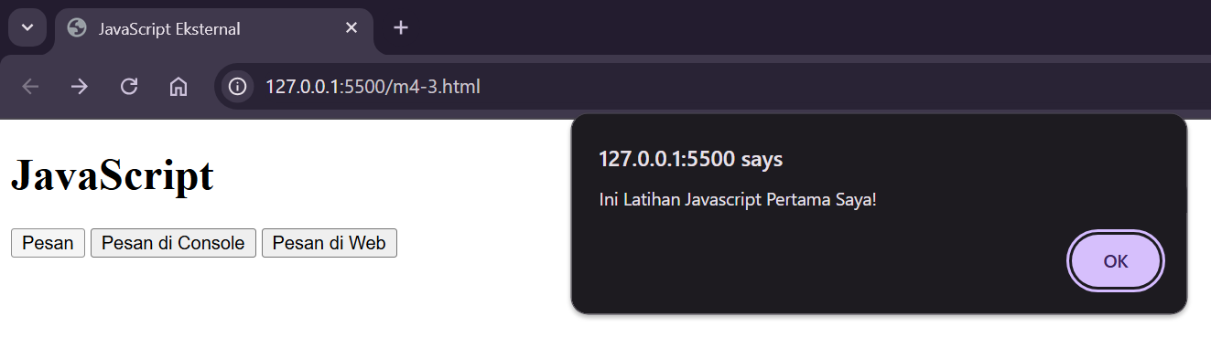

Ketika menekan Pesan di Console:

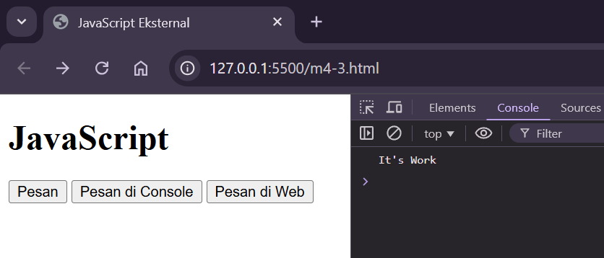

Ketika menekan Pesan di Web:

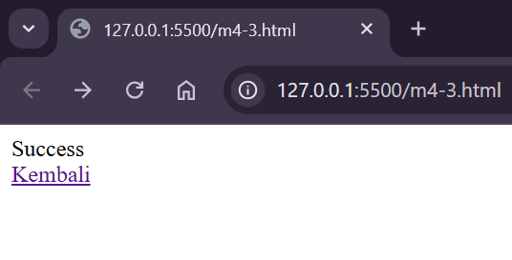

Analisis:

Praktikum m4-2 merupakan contoh javascript eksternal, Ketika di run, tampilannya sama seperti pada praktikum m4-2 yaitu berupa text JavaScript yang dibungkus heading1 dan ada 3 button yang masing-masing sudah diberi event. Namun perbedaan dari praktikum sebelumnya yaitu pada penempatan script JavaScripnya yang di pisah dengan file html, dan untuk menggunakan script tersebut pada file html cukup memanggil file js yang sudah dibuat. Untuk button pertama yaitu tombol “Pesan” akan menampilkan pesan dalam kotak dialog. Kemudian untuk button kedua yaitu “Pesan di Console” Ketika di klik maka akan menampilkan pesan di bagian console pada browser, untuk menampilkan console sebenarnya cukup mudah, kita bisa menggunakan shortcut dengan menekan CTRL + SHIFT + I. kemudian untuk button terakhir yaitu “Pesan di Web” Ketika di klik maka halaman akan merender ulang sehingga menampilkan pesan berupa text di web.

1. Praktikum m4-4

Source Code:

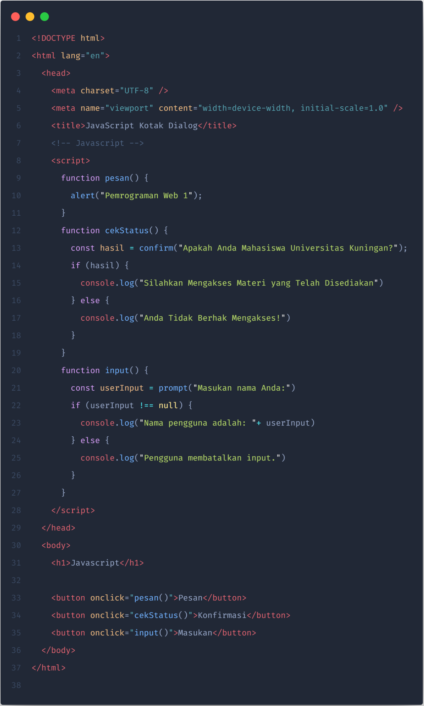

Hasil:

Tampilan awal:

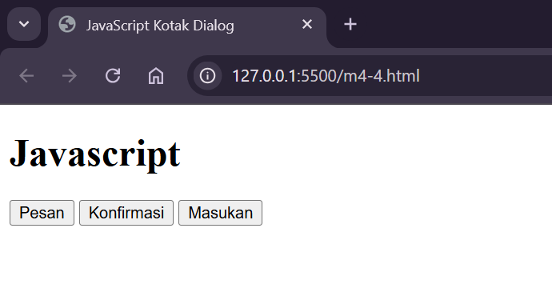\

Ketika button pesan di klik:

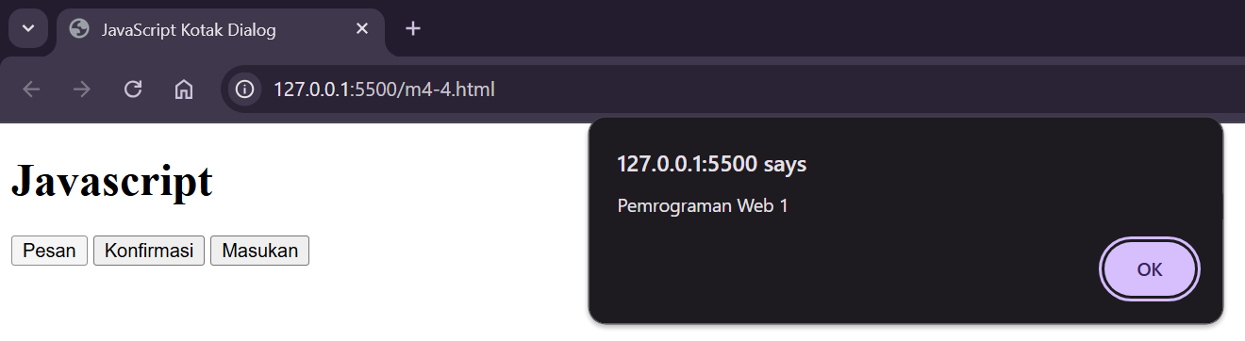

Ketika button konfirmasi di klik:

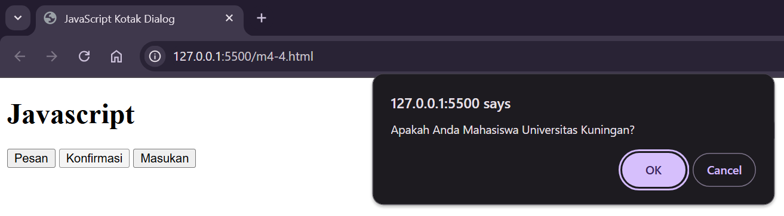

Posisi Ketika menekan OK maka akan tampil pesan pada console:

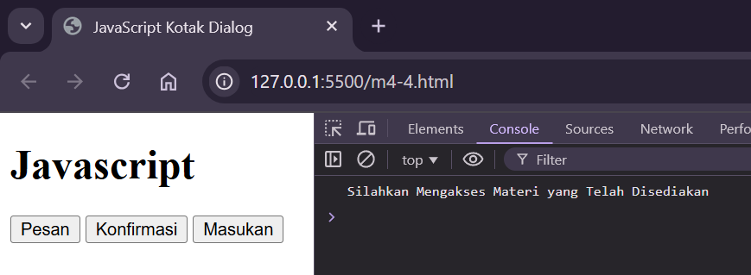

Lalu Ketika menekan Cancel maka akan tampil pesan:

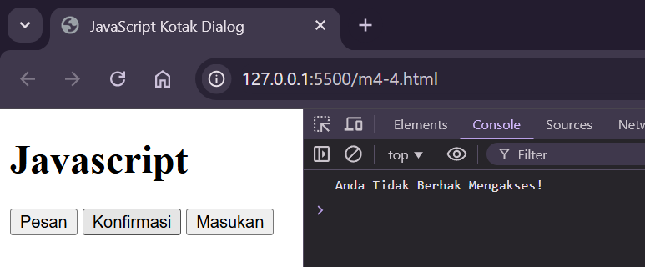

Ketika button masukan di klik:

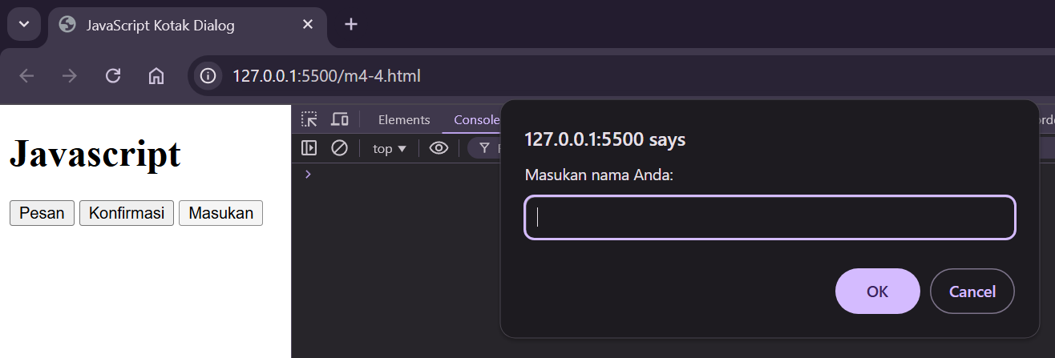

Posisi Ketika memasukan input berupa nama:

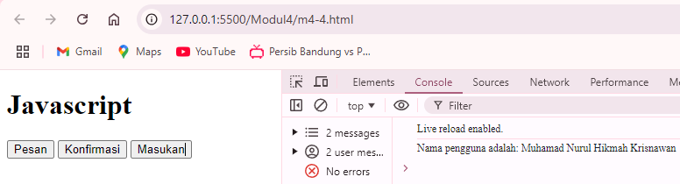

Posisi Ketika menekan Cancel:

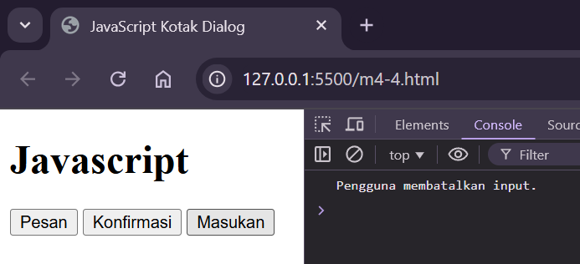

Analisis:

Pada program m4-4 merupakan gaya penulisan javascrip secara embed dengan mendefinisikan tag script pada bagian head. Ketika di run tampilan awal menampilkan text Javascript dan 3 button. Button pertama yaitu “Pesan” akan menampilkan pesan dialog Ketika di klik. Kemudian button kedua yaitu “Konfirmasi” Ketika di klik maka akan tampil kotak dialog yang akan mengkonfirmasi bahwa kita termasuk mahasiswa Universitas Kuningan atau Bukan jika ya maka akan mengembalikan nilai Boolean true, dan jika salah maka akan mengembalikan nilai Boolean false. Terdapat if else untuk mengecek status mahasiswa jika true maka akan menampilkan pesan di console perintah untuk mengakses materi yang disediakan dan jika false maka akan tampil pesan anda tidak berhak mengakses. Kemudian button yang terakhir yaitu “Masukan” Ketika di kik kita diperintahkan untuk memasukan nilai berupa nama, dan Ketika nama di inputkan lalu menekan Ok maka akan tampil nama yang di inputkan sebelumnya pada bagian console. Lalu jika menekan tombol cancel maka akan tampil pesan pemberitahuan di console bahwa pengguna membatalkan input.

1. Praktikum m4-5

Source Code:

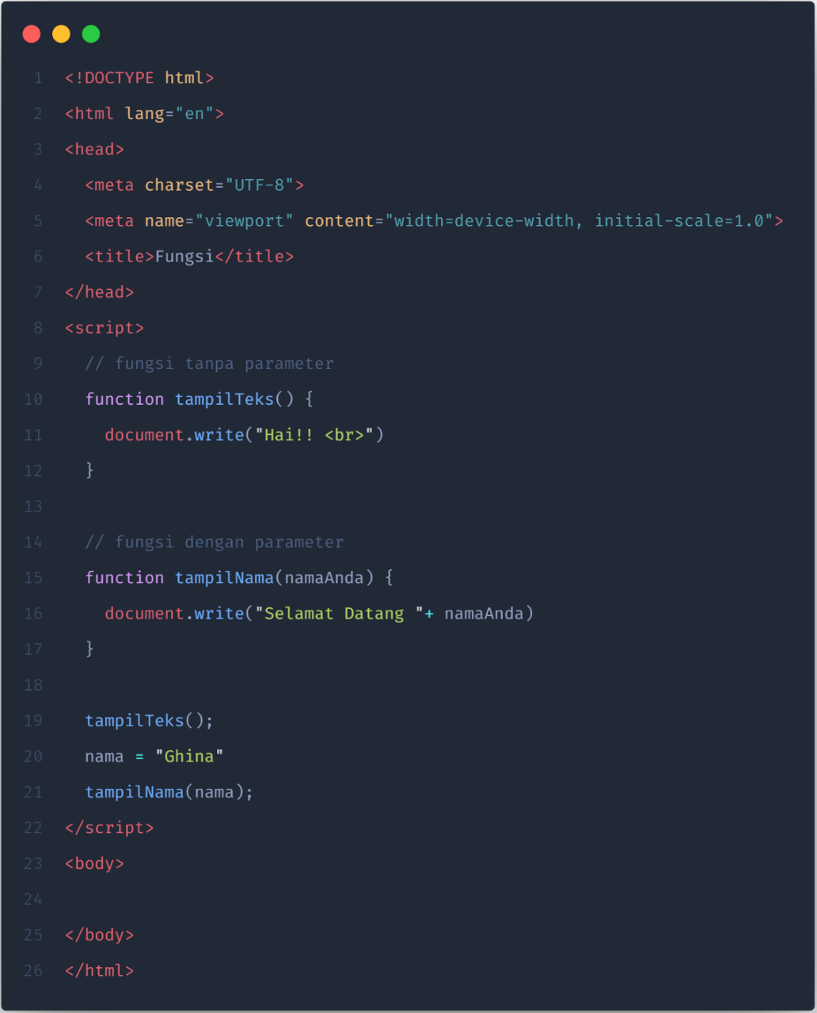

Hasil:

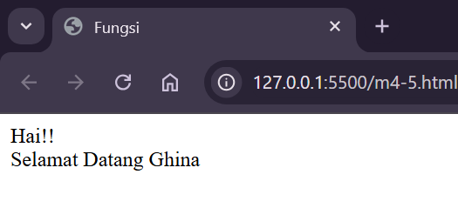

Analisis:

Pada praktikum m4-5 contoh penggunaan fungsi di javascript, gaya penulisan kode javascrip yaitu secara embed dan di dalamnya terdapat dua fungsi yaitu tampilTeks tanpa parameter dan tampilNama dengan parameter.

1. Praktikum m4-6

Source Code:

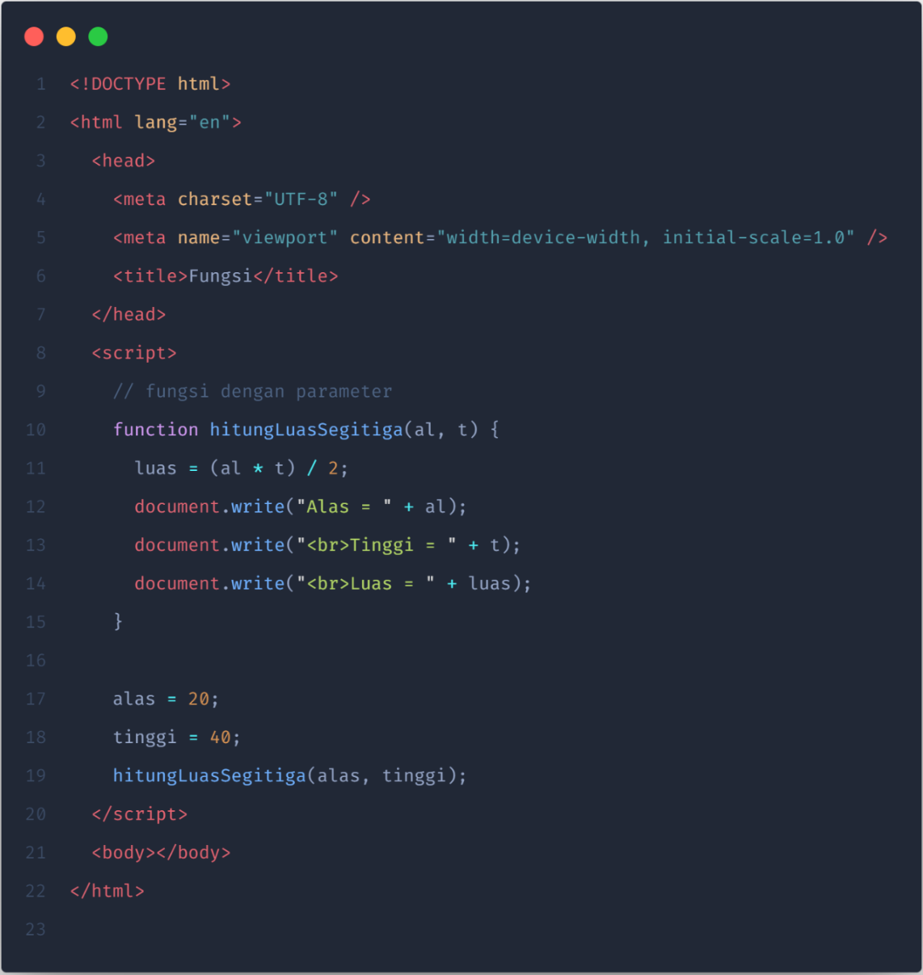

Hasil:

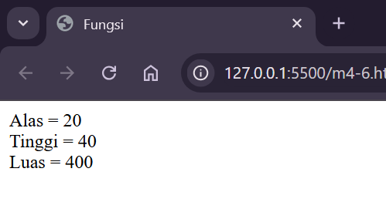

Analisis:

Pada praktikum m4-6 juga sama seperti praktikum m4-5 yaitu contoh penggunaan fungsi, namun di m4-6 merupakan fungsi untuk operasi matematika yaitu menghitung luas segitiga.

1. Praktikum m4-7

Source Code:

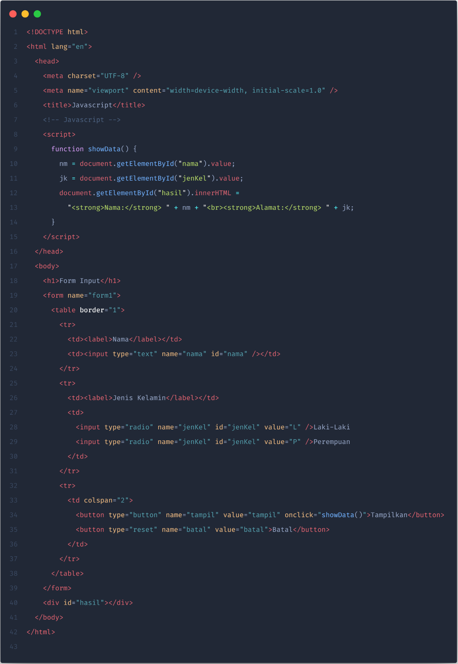

Hasil:

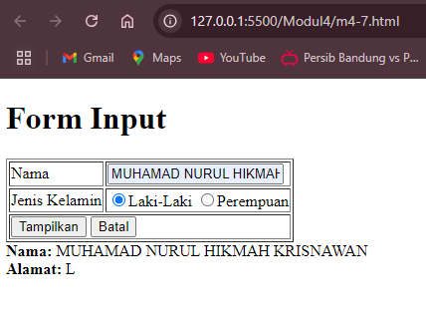

Analisis:

Pada program m4-7 yaitu program form input Dimana Ketika menginput nama dan jenis kelamin akan menampilkan data yang di input di bawah form inputnya. Hal ini terjadi karena adanya pengimplementasian kode javacript dalam mengambil value dari tiap text field dan radio yang nantinya akan di tampilkan pada web dengan cara innerHTML, dengan menggunakan innerHTML memungkinkan kita untuk mengakses atau mengubah konten di dalam elemen html yang sudah di seleksi.

1. Praktikum m4-8

Source Code:

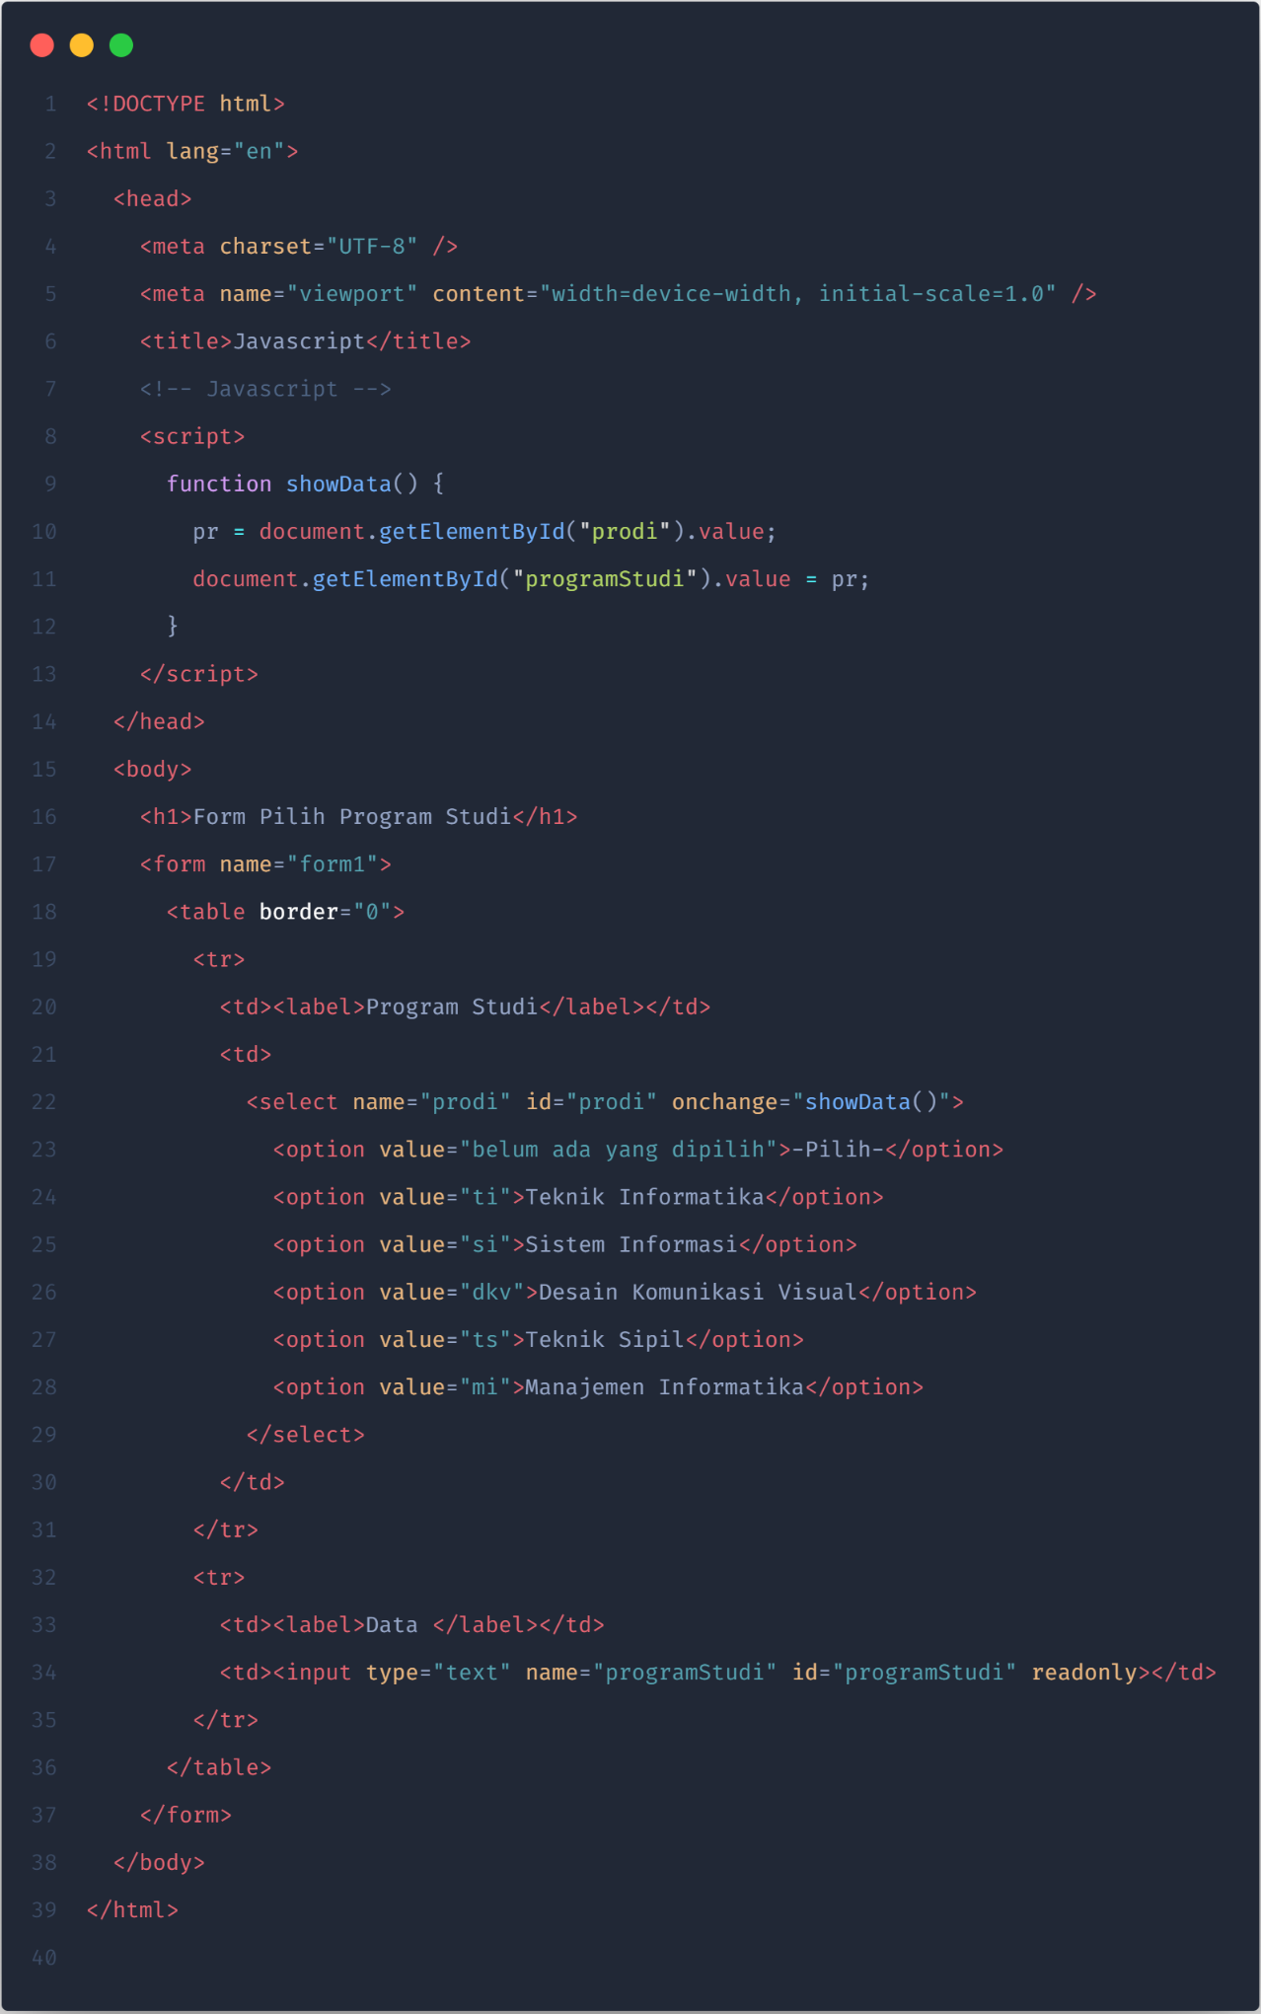

Hasil:

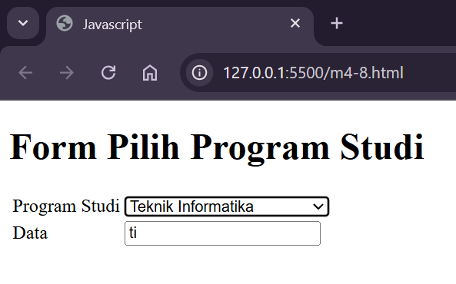

Analisis:

Pada praktikum m4-8 merupakan penggunaan atribut onChange pada select option pemilihan program studi. onChange pada program ini menggunakan fungsi showData() pada javascript yang sudah di definisikan di bagian head. Dengan menggunakan onChange data yang dipilih akan otomatis di tampilkan setiap ada perubahan data saat memilih prodi.

1. Praktikum m4-9

Source Code:

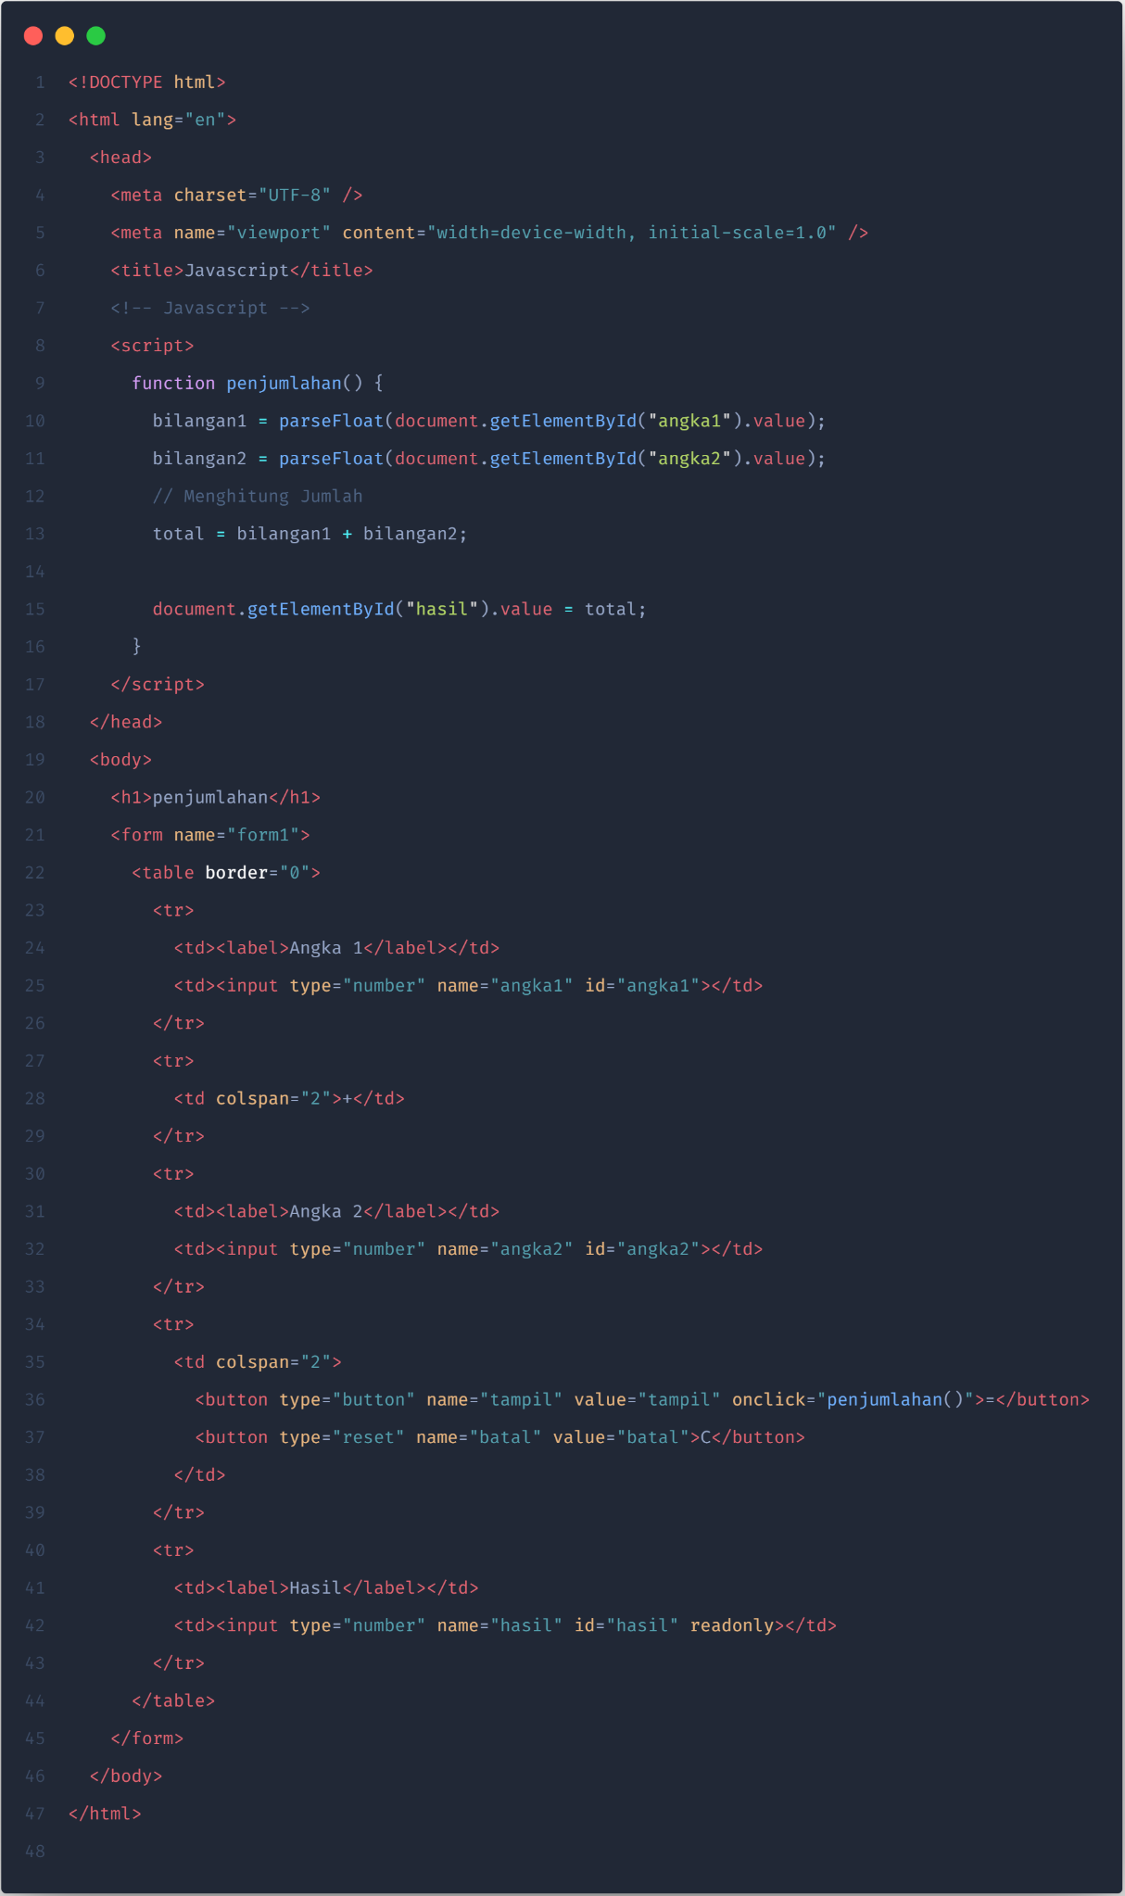

Hasil:

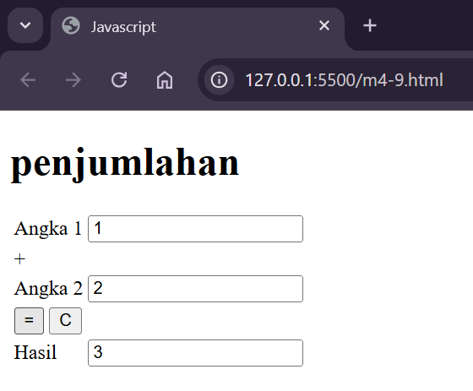

Analisis:

Pada praktikum m4-9 merupakan sebuah program calculator sederhana yang hanya terdapat opsi penambahan saja. Pada program ini javascript digunakan untuk mengambil value dari field angka 1 dan field angka 2, Ketika menekan button “=” maka fungsi penjumlahan() akan dijalankan dan melakukan proses penjumlahan dari angka 1 ditambah dengan angka 2, kemudian hasil dari operasi penjumlahan tersebut ditampilkan pada field hasil.

1. Praktikum m4-10

Source Code:

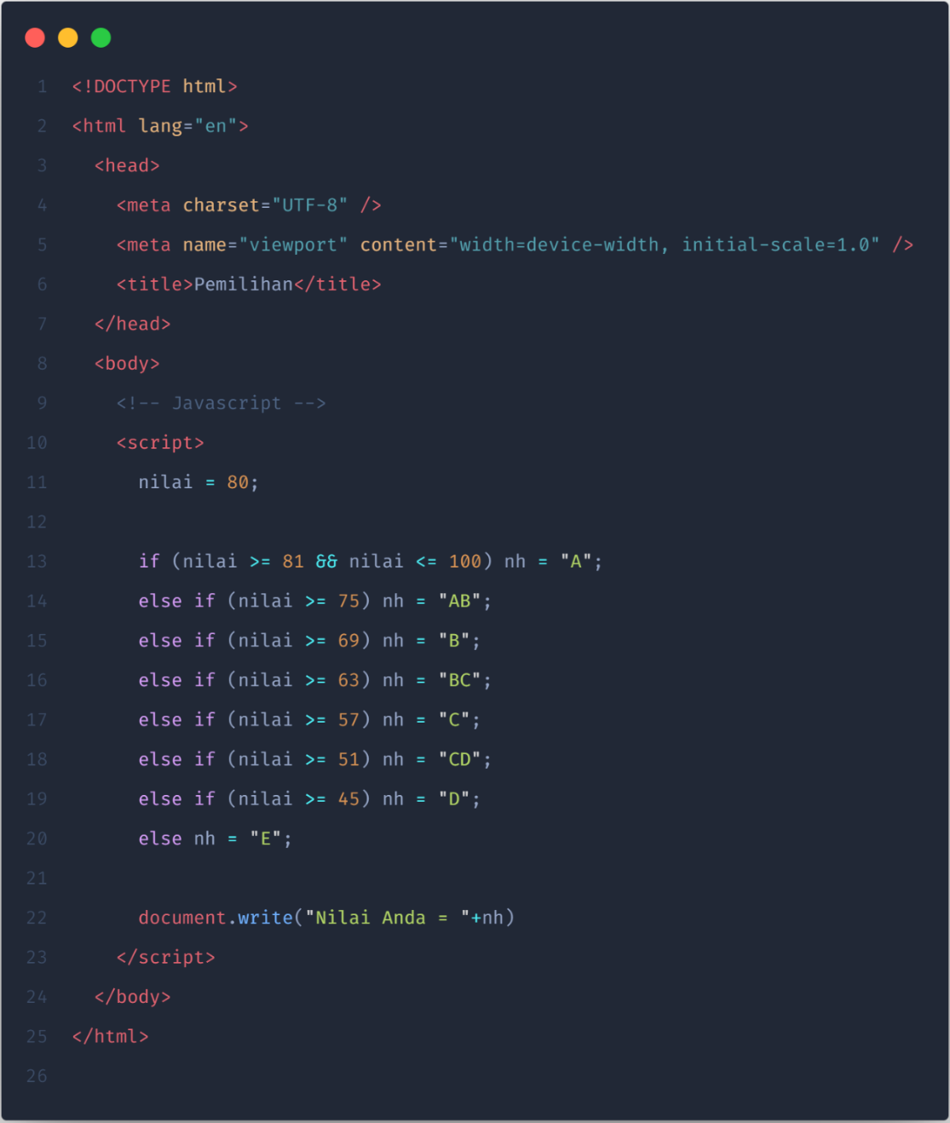

Hasil:

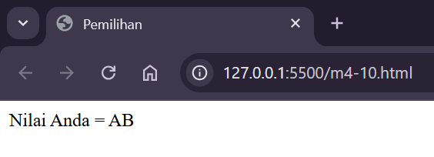

Analisis:

Pada program m4-10 merupakan program pemilihan nilai teks berdasarkan nilai angka. Program ini tidak menggunakan inputan untuk mengecek klasifikasi nilai, namun langsung mendefinisikan variable dengan inisialisasi.

1. Praktikum m4-11

Source Code:

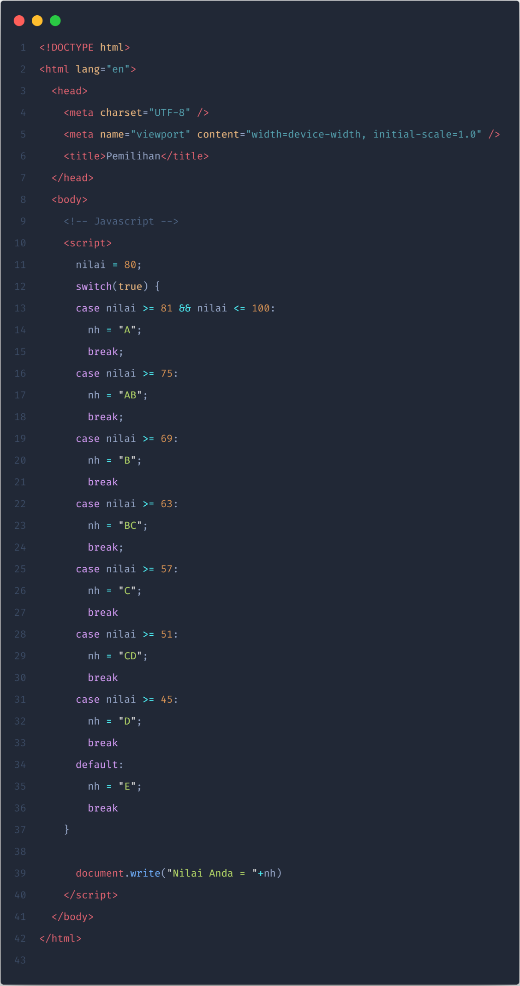

Hasil:

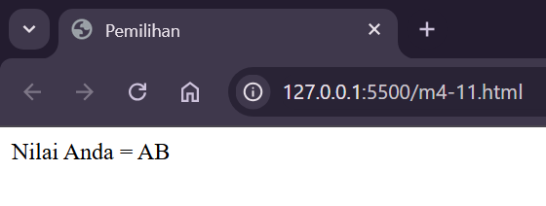

Analisis:

Pada praktikum m4-11, hasilnya sama seperti m4-10, namun dalam pemilihannya menggunakan switch case bukan if else seperti m4-10. Dengan menggunakan switch case baris kode dapat lebih terorganisir dan mengurangi kerumitan logika serta kita tidak perlu menuliskan variable berulang ulang pada saat cek kondisi.

1. Praktikum m4-12

Source Code:

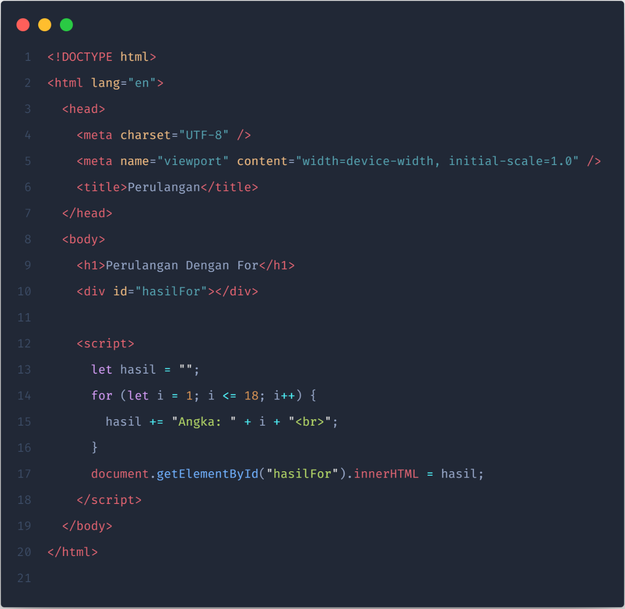

Hasil:

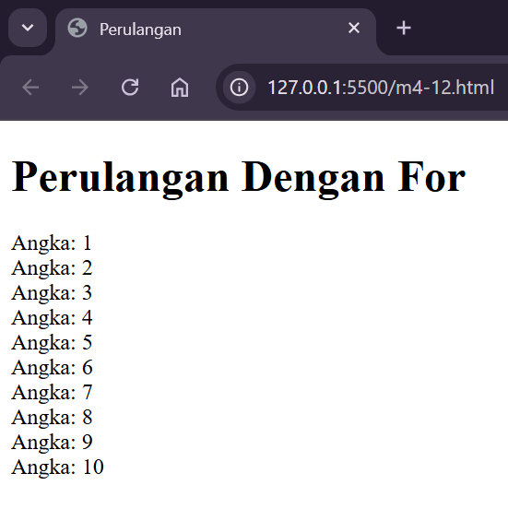

Analisis:

Pada praktikum m4-12 merupakan program perulangan yang me looping angka dari 1 sampai 10 dan menampilkannya dalam web menggunakan innerHTML.

1. Praktikum m4-13

Source Code:

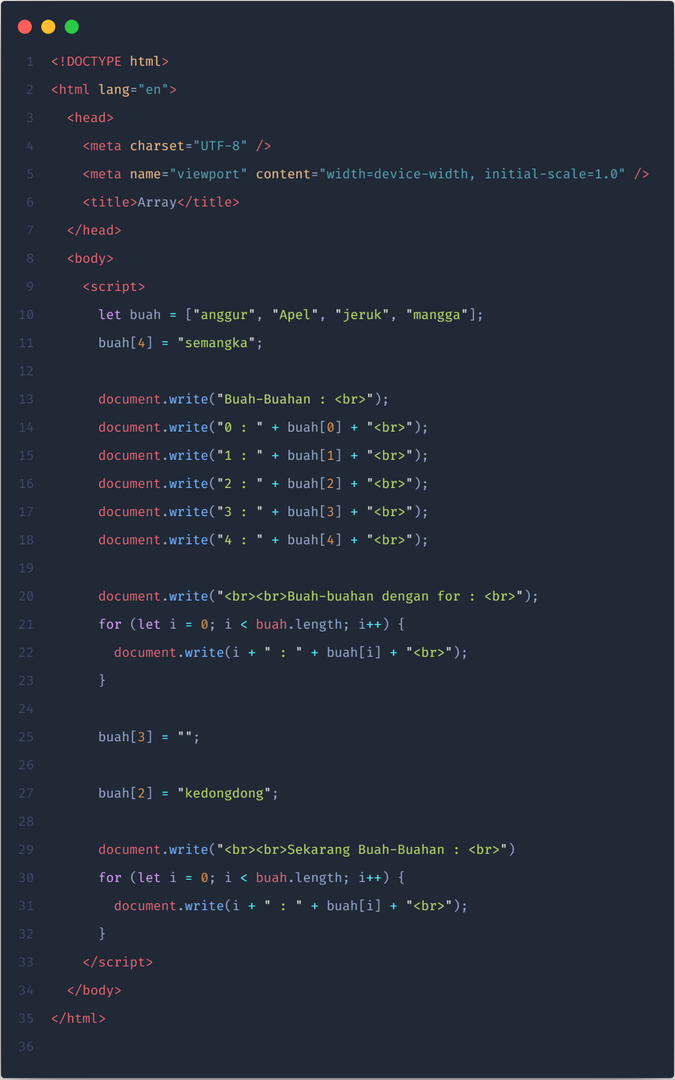

Hasil:

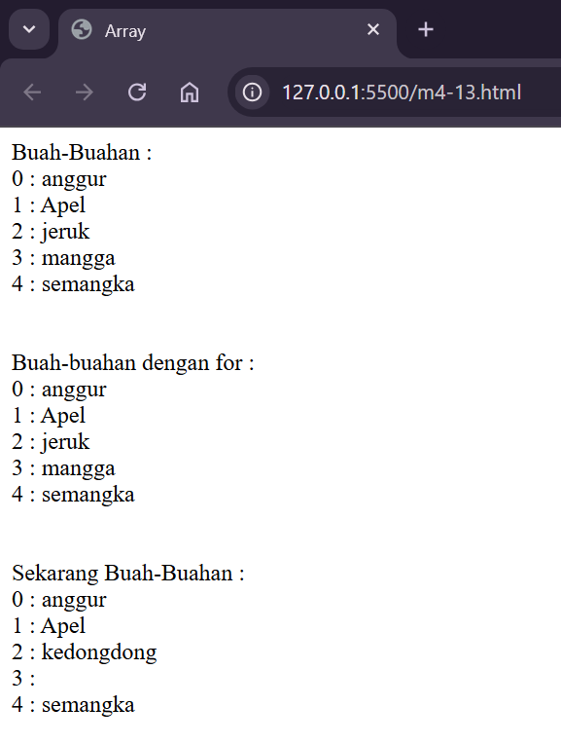

Analisis:

Pada program m4-13 yaitu program array, array tersebut ditampilkan dengan berbagai cara, cara yang pertama yaitu dengan langsung menuliskan namaArray dan index array yang akan ditampilkan. kemudian yang kedua yaitu dengan cara looping array tersebut. Selain menampilkan array, dalam kode program juga terdapat kode untuk merubah nilai array secara langsung dengan menuliskan namaArray di iringi dengan index array yang akan di ubah nilainya.

1. Praktikum m4-14

Source Code:

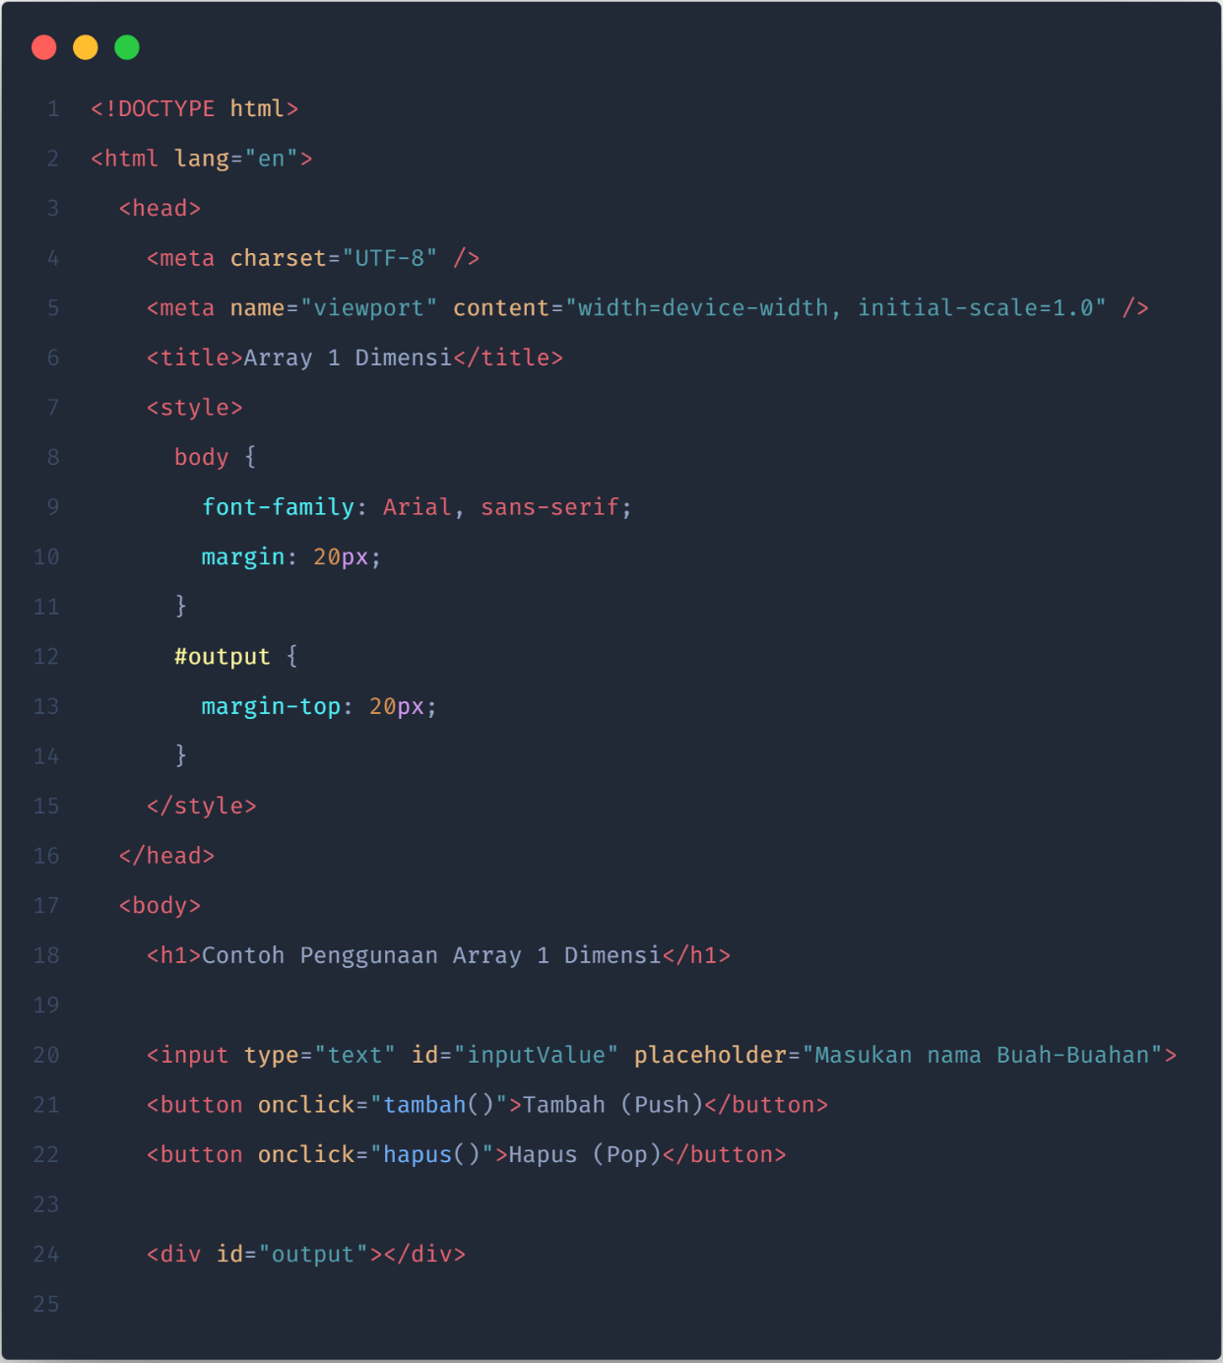

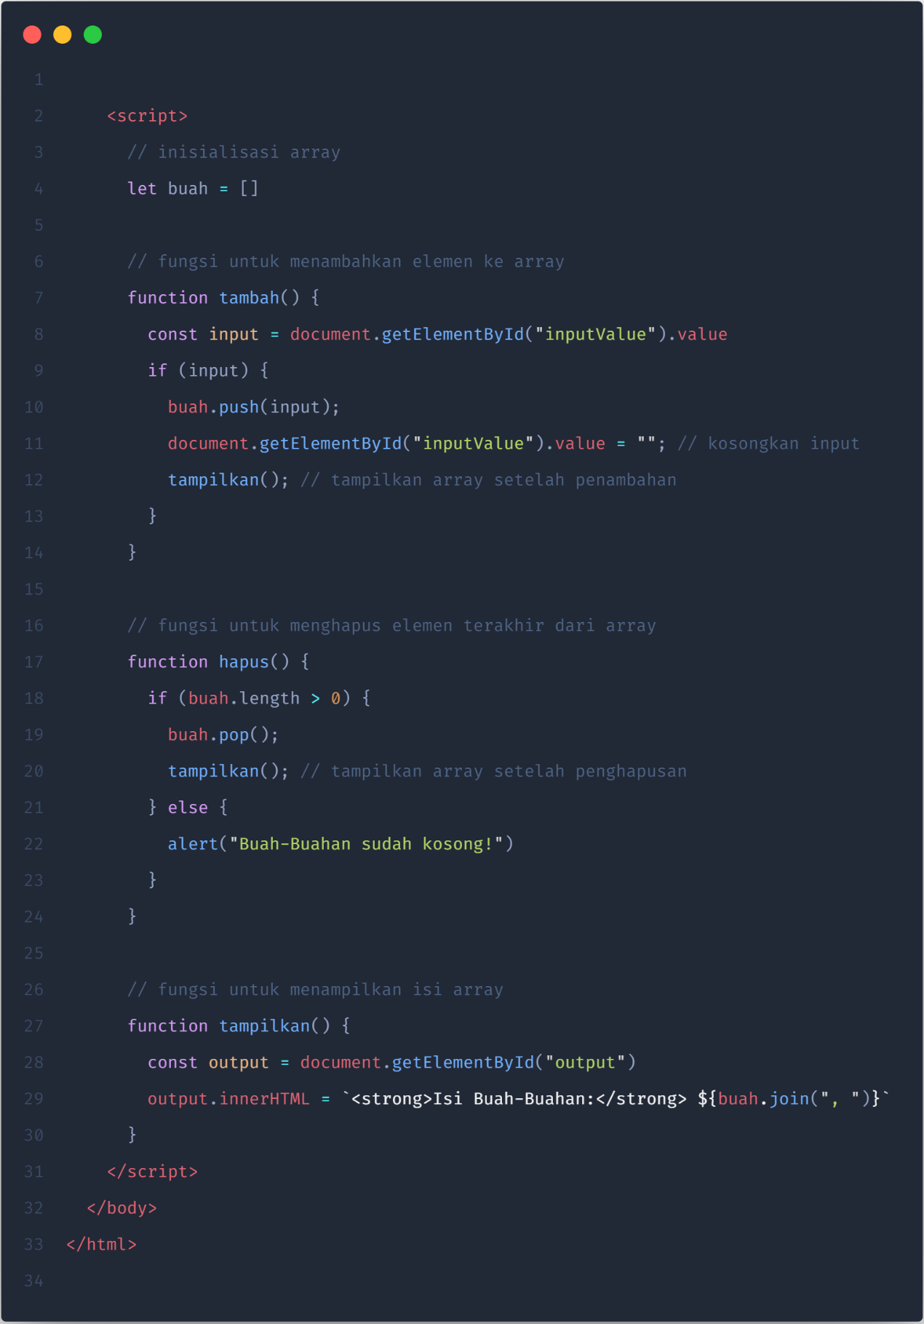

Hasil:

Tampilan Awal Array Masih Kosong:

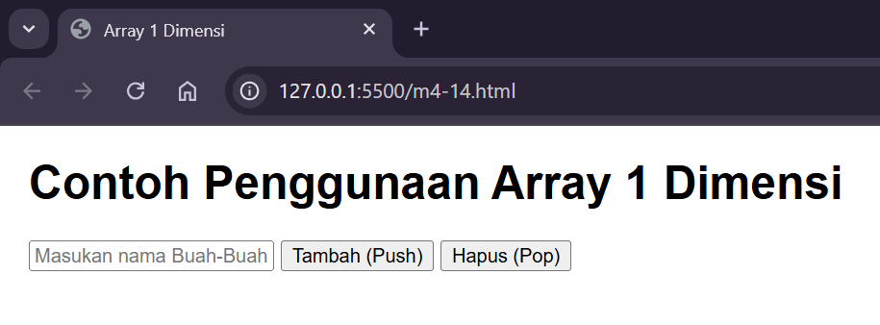

Penambahan data buah pada Array menggunakan method push():

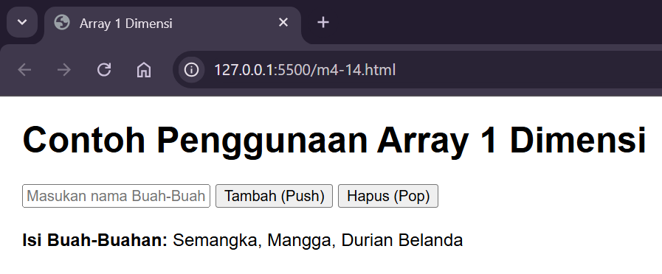

Menghapus data buah menggunakan method pop():

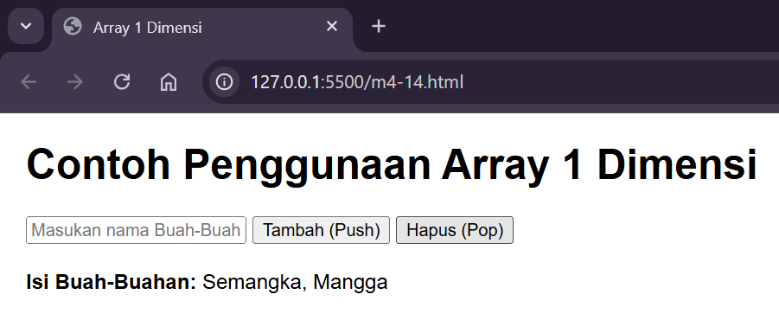

Analisis:

Pada program m4-14 merupakan program array 1 dimensi, pada awalnya nilai array masih kosong dan pengguna dapat menambahkan nilai array menggunakan button Tambah dan menghapus nilai Array menggunakan button Hapus. Pada button tambah nilai array ditambahkan secara push() yang berati ditambahkan di posisi akhir dari sebuah array. Kemudian pada button hapus nilai array dihapus secara pop() yaitu menghapus array dari posisi terakhir array.

1. Praktikum m4-15

Source Code:

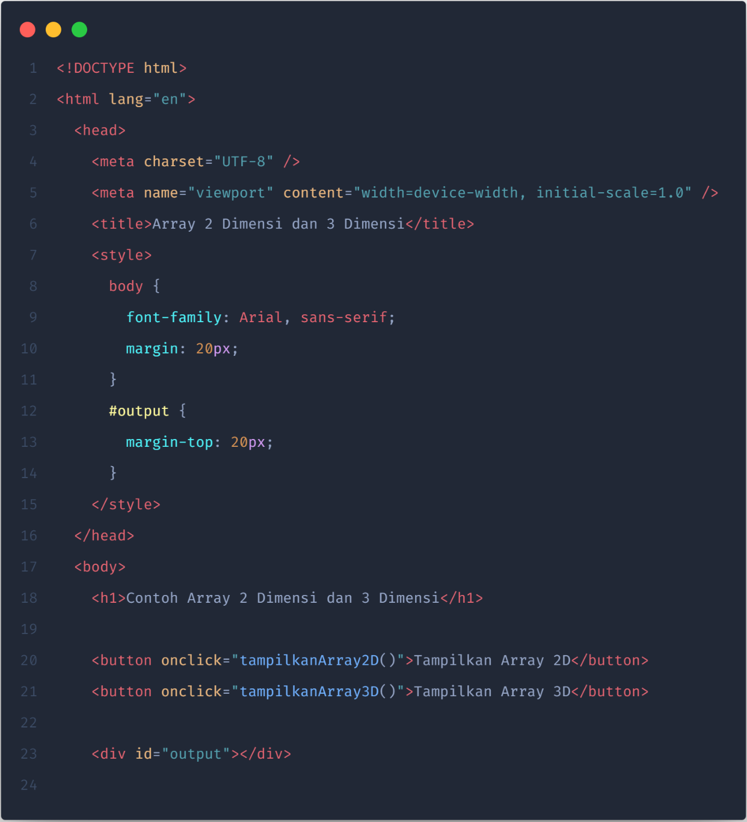

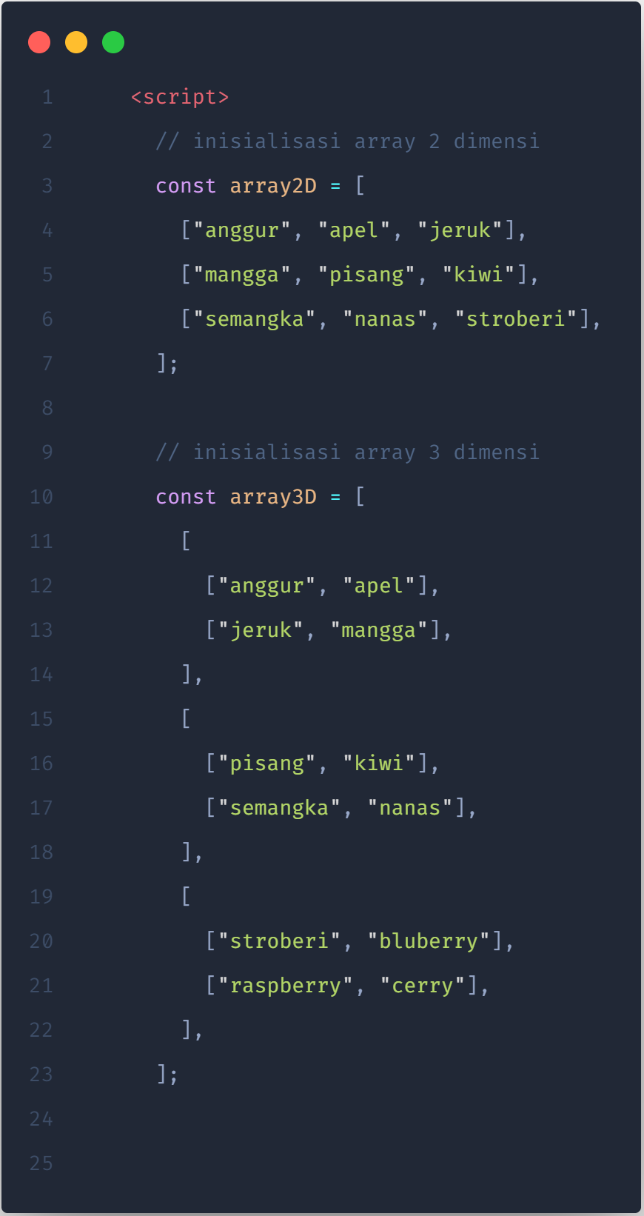

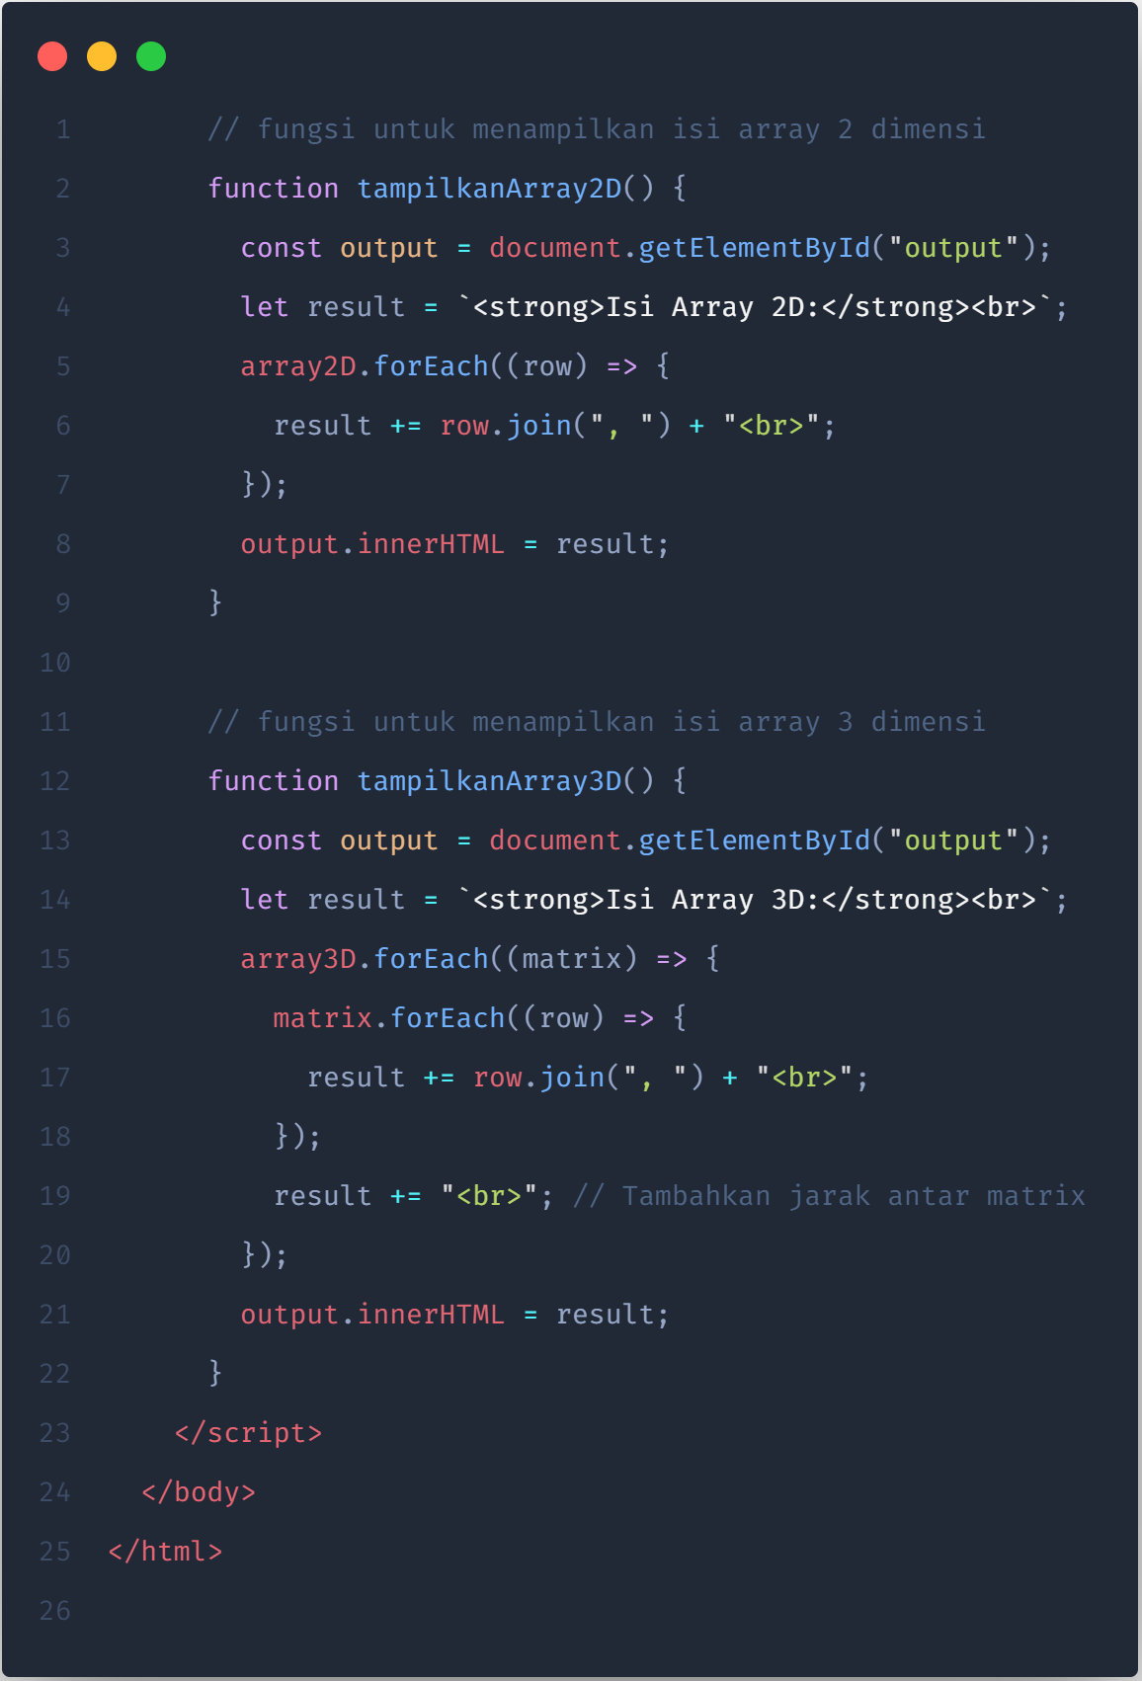

Hasil:

Tampilan Awal:

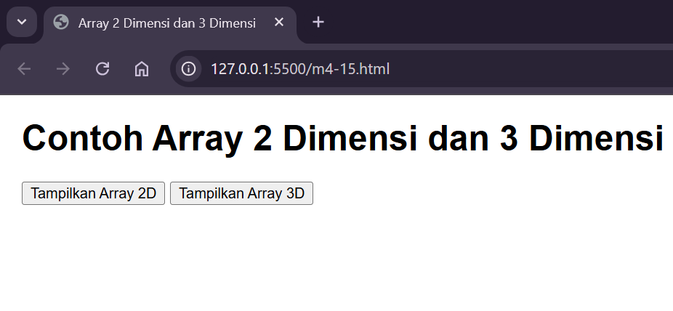

Tampilkan Array 2D:

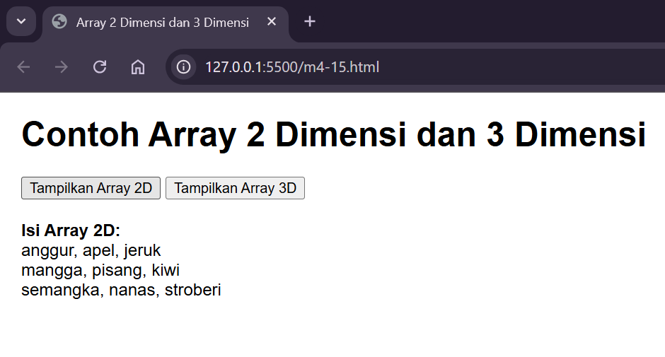

Tampilkan Array 3D:

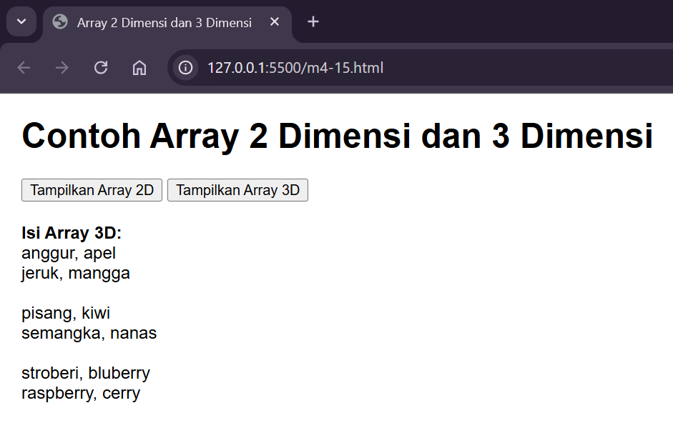

Analisis:

Pada praktikum m4-15 merupakan program dalam menampilkan array baik array 2D maupun 3D. pada tampilan awal array2D dan 3D belum tampil, karena untuk menampilkan arraynya kita perlu menekan tombol yang ada.

1. Latihan / Tugas
   1. Buat form Login dengan menggunakan Javascript untuk pengecekan username dan password. Jika username admin dan password 123 maka menampilkan alert/pesan: Login Sukses dan membuka file index.html, jika salah maka menampilkan alert/pesan : Login Gagal dan membuka Kembali file Login.html

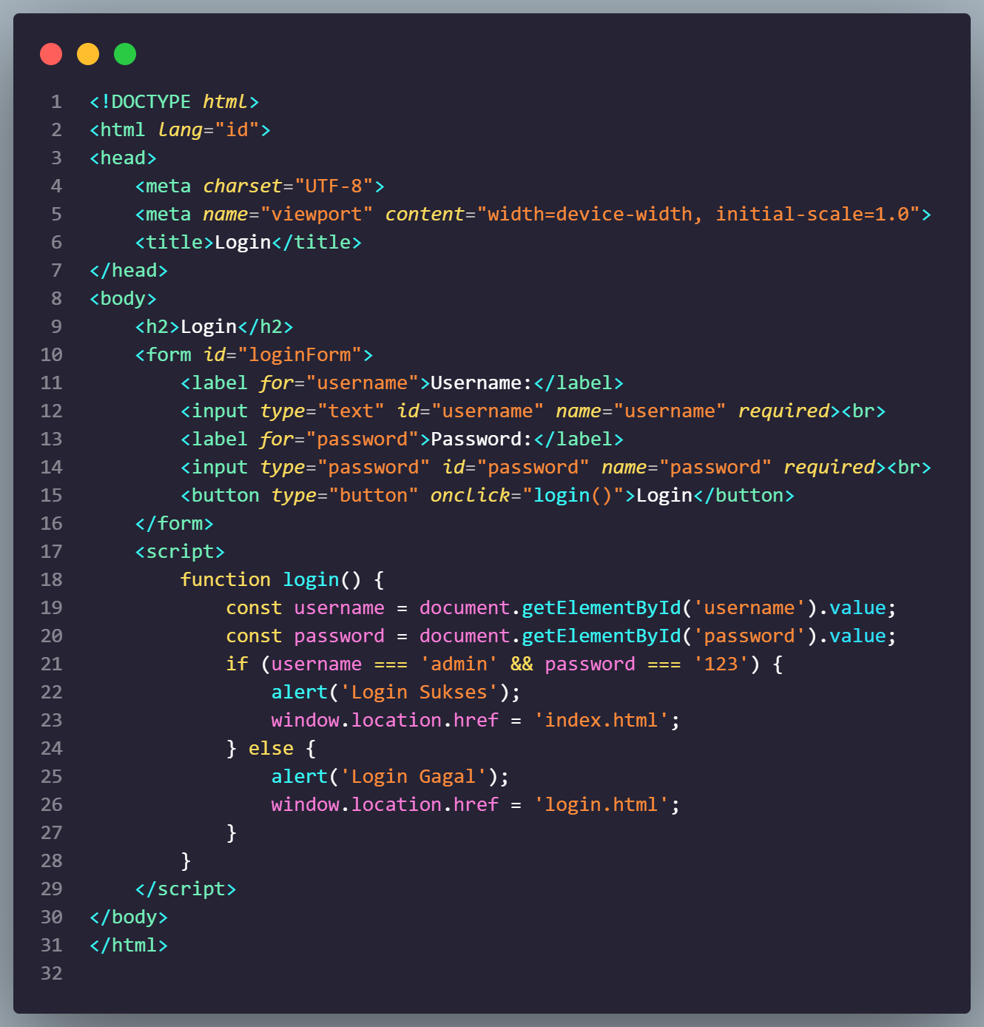

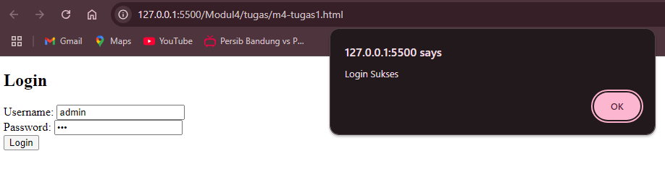

Index.html

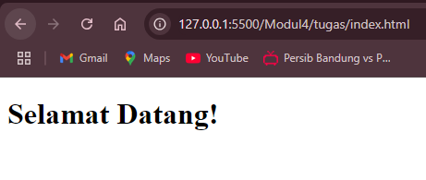

* 1. Buat form validasi untuk form tambah data kamar dan tambah data fasilitas.

HTML :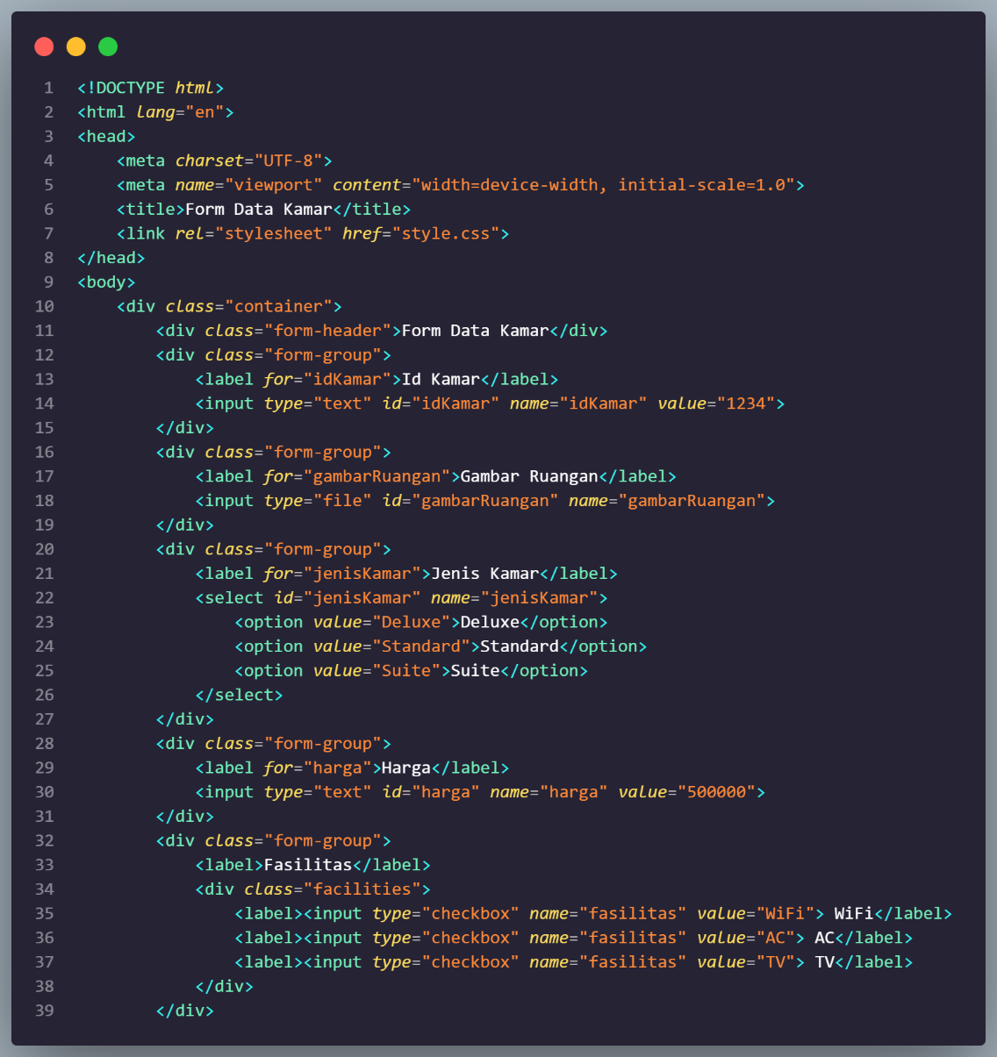

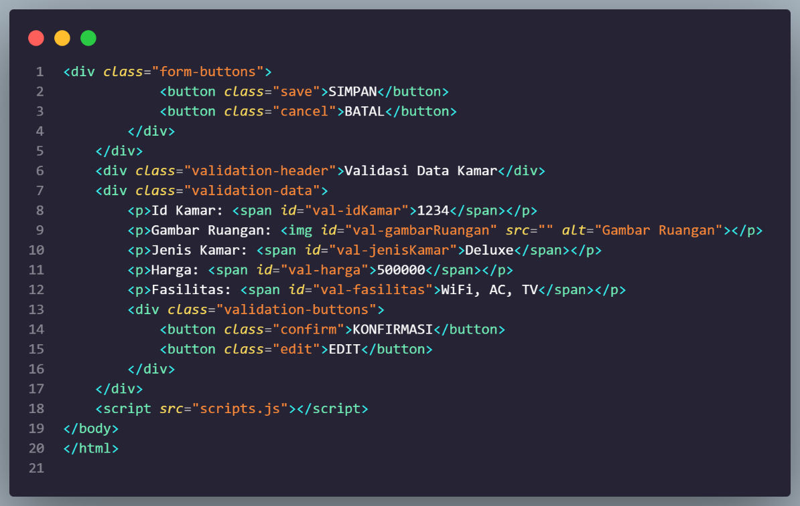

CSS :

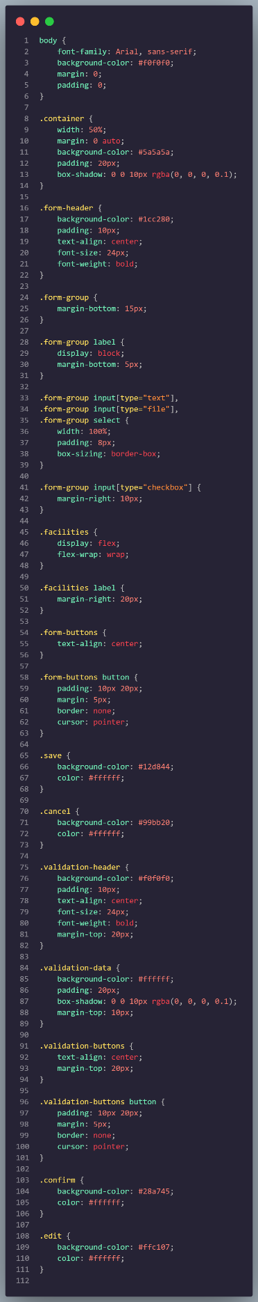

OUTPUT :

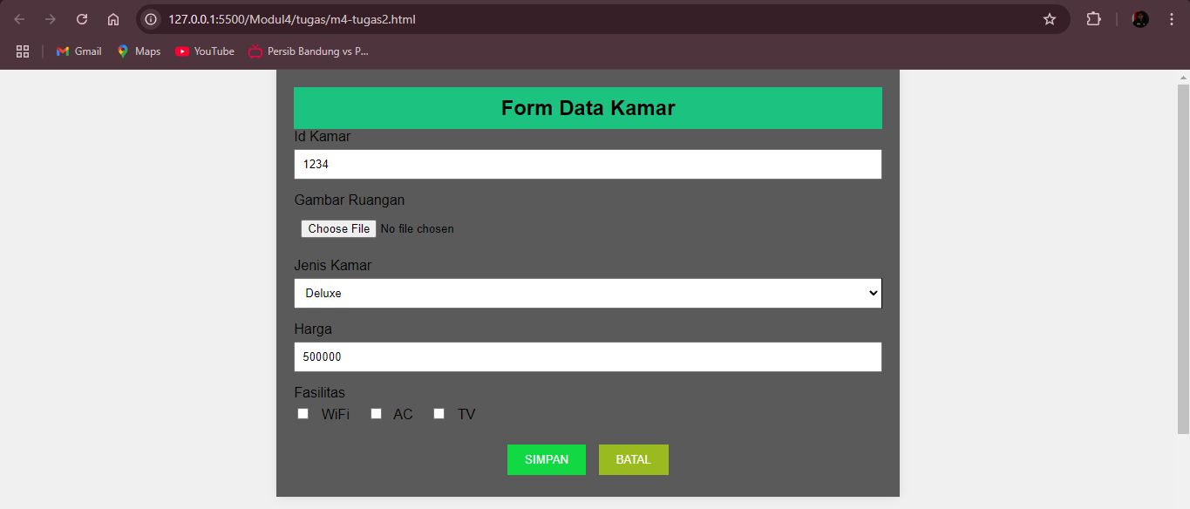

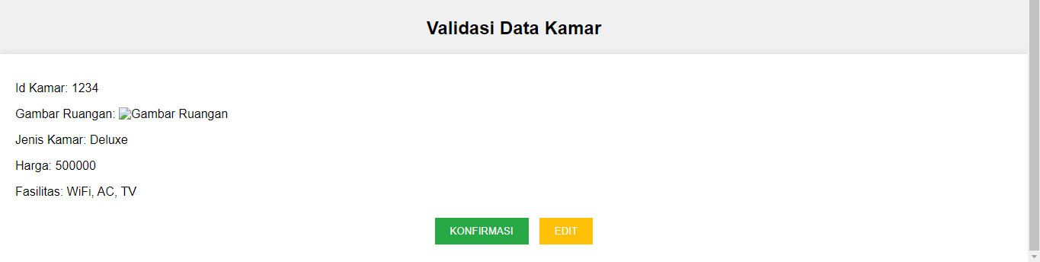

SOURCE CODE DATA FASILITAS :

HTML

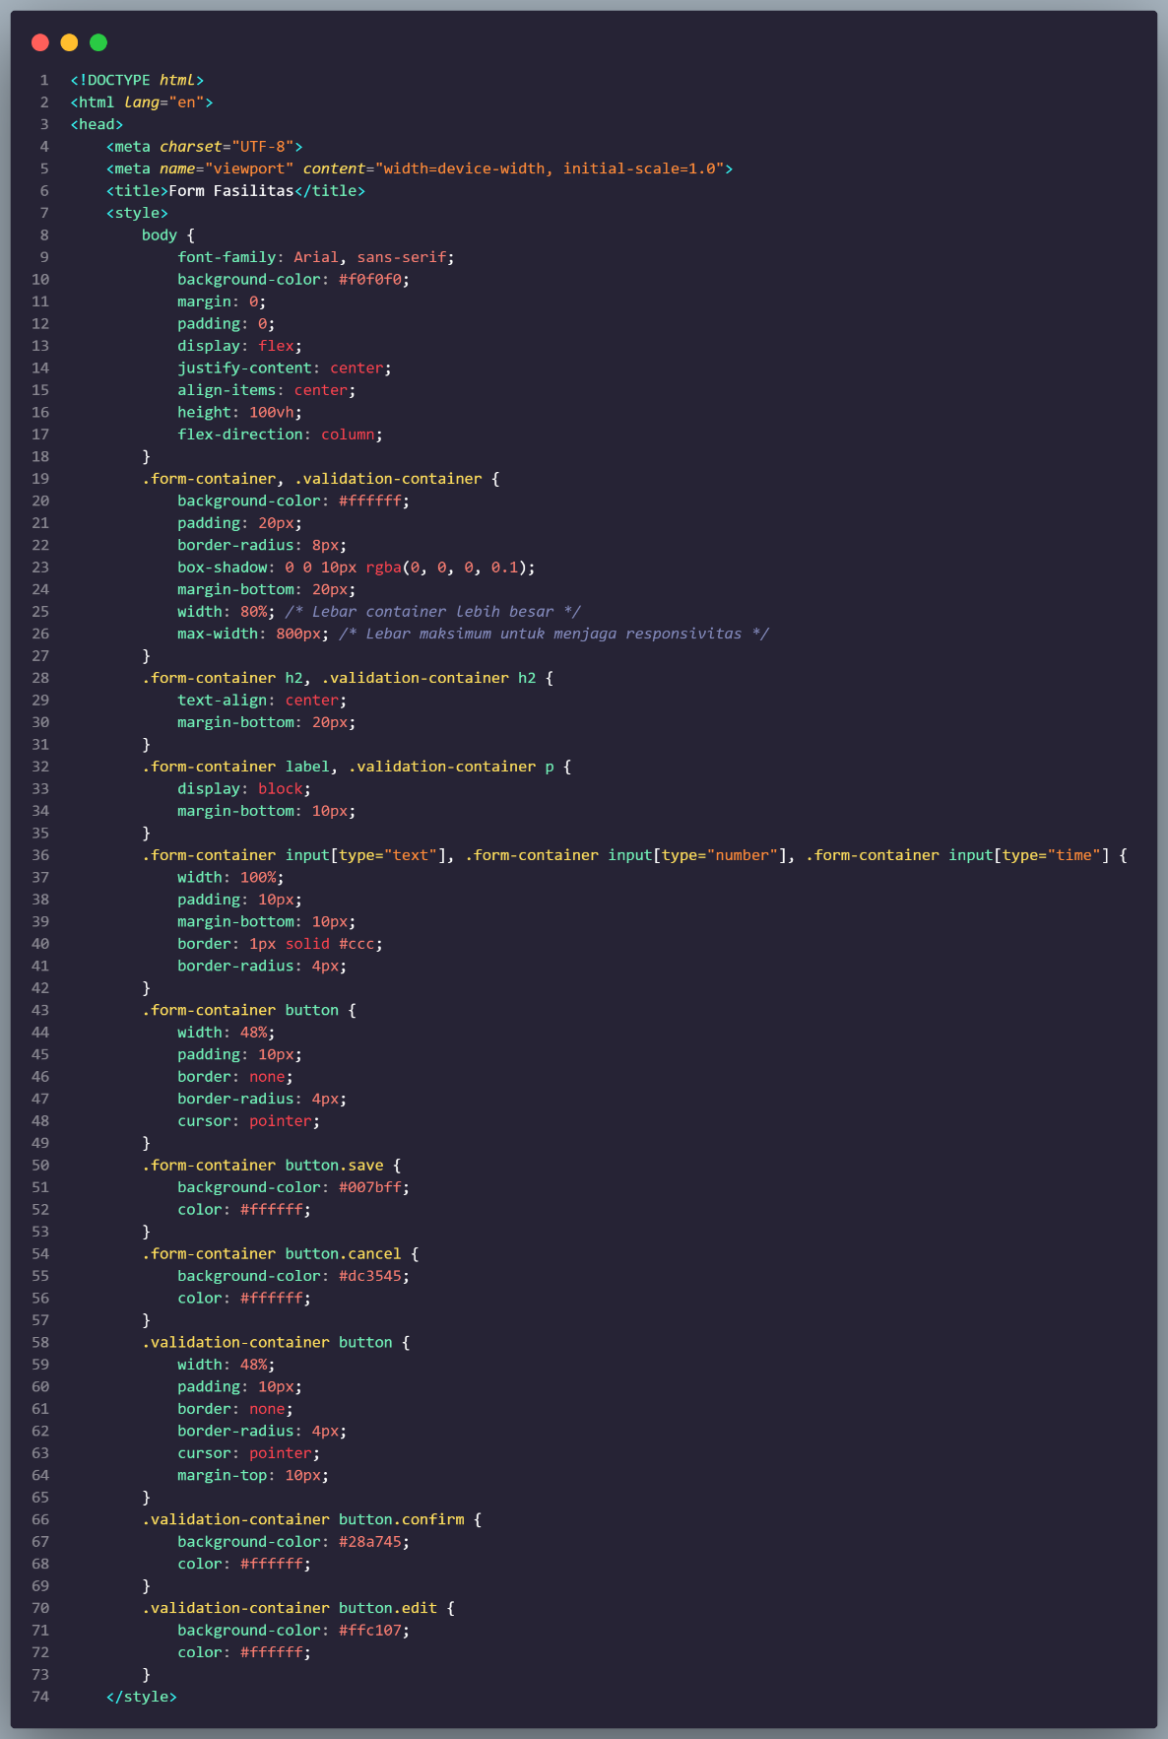

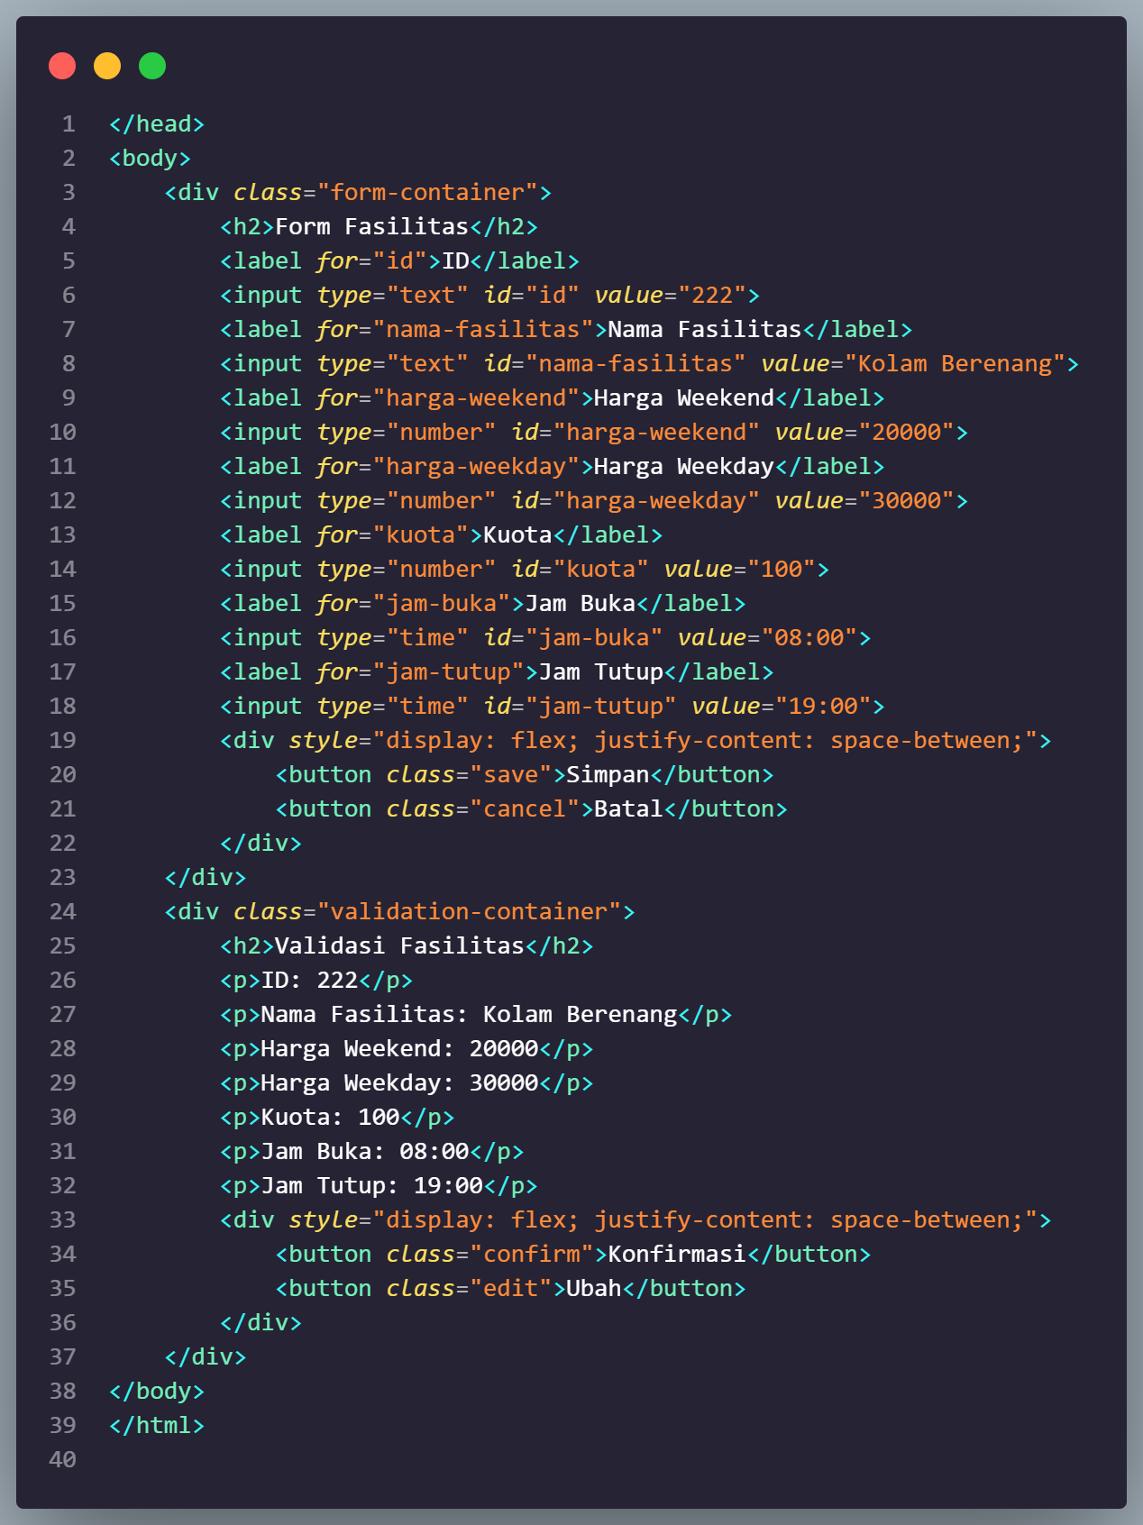

Output :

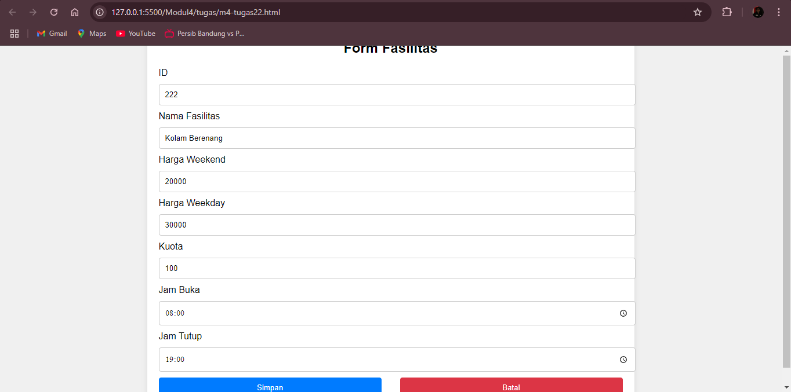

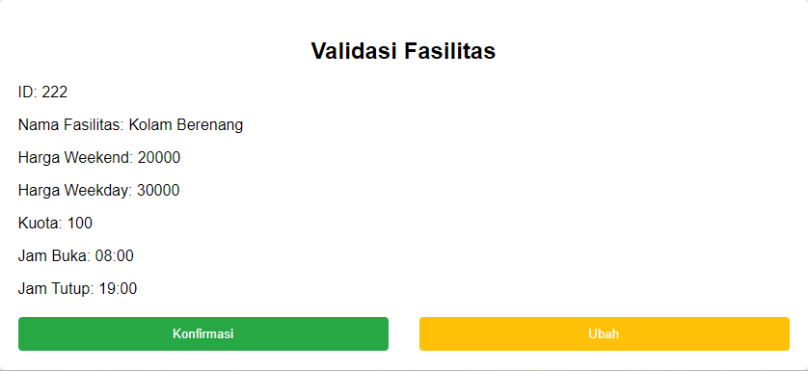

* 1. Buat perhitungan untuk form pemesanan sebagai berikut:

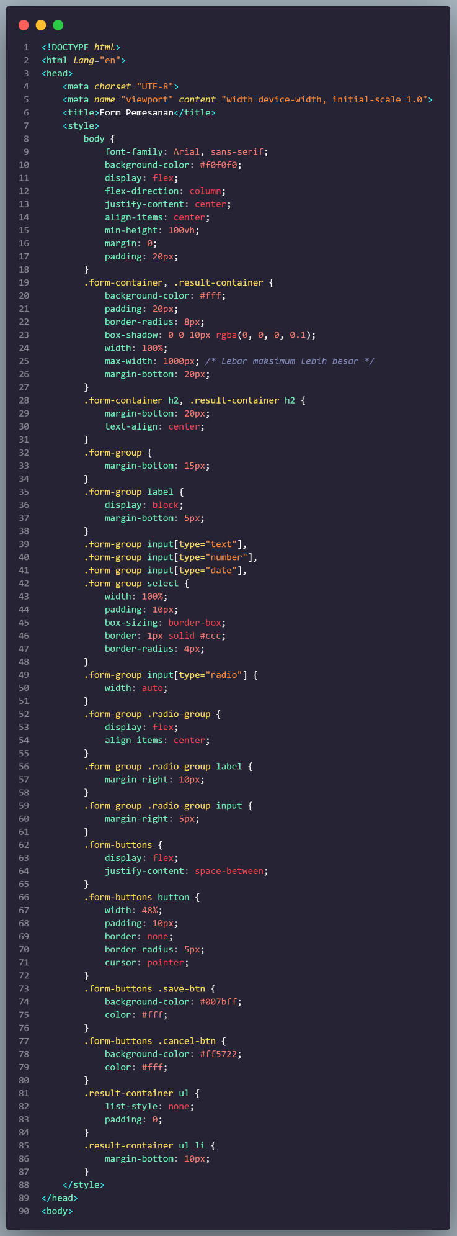

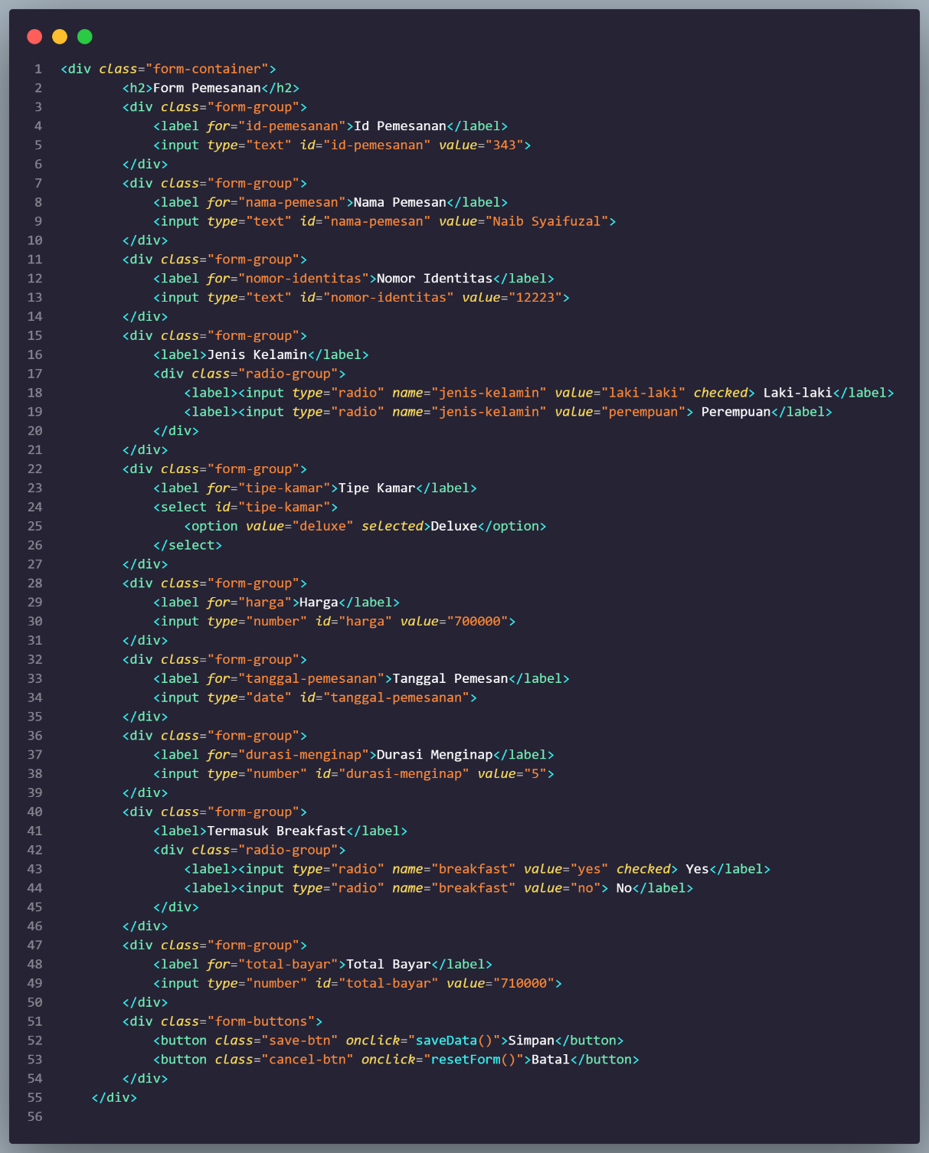

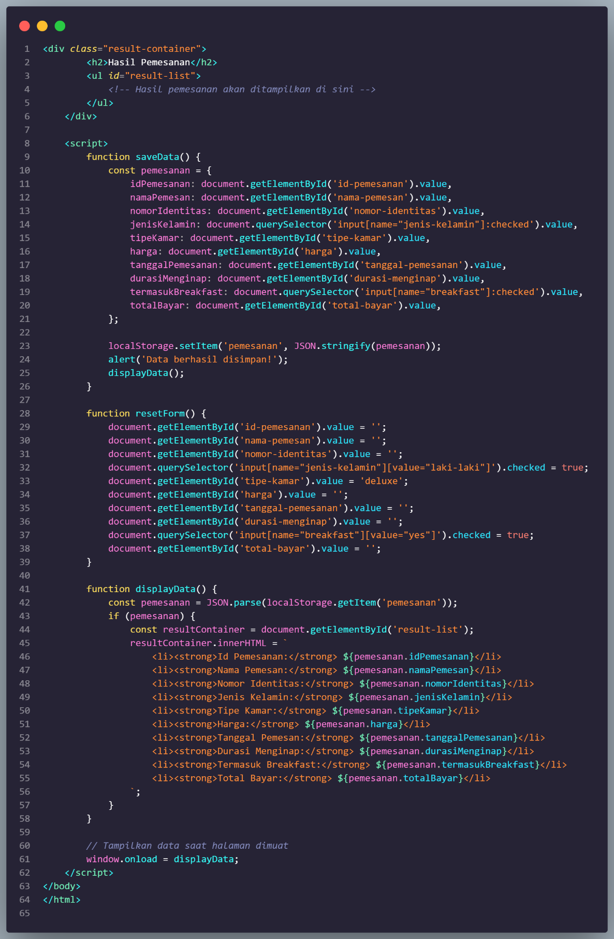

Output :

